**NHẬN XÉT CỦA GIÁO VIÊN HƯỚNG DẪN**

*Trà Vinh, ngày ….. tháng …… năm ……*

**Giáo viên hướng dẫn**

*(Ký tên và ghi rõ họ tên)*

*Trà Vinh, ngày ….. tháng …… năm ……*

**Giáo viên hướng dẫn**

*(Ký tên và ghi rõ họ tên)*

**NHẬN XÉT CỦA THÀNH VIÊN HỘI ĐỒNG**

*Trà Vinh, ngày ….. tháng …… năm ……*

**Giáo viên hướng dẫn**

*(Ký tên và ghi rõ họ tên)*

*Trà Vinh, ngày ….. tháng …… năm ……*

**Thành viên hội đồng**

*(Ký tên và ghi rõ họ tên)*

# LỜI CẢM ƠN

Trước hết, em xin gửi lời cảm ơn chân thành đến thầy Võ Thành C, giảng viên Khoa Kỹ thuật & Công nghệ, người đã tận tình hướng dẫn và chỉ bảo em trong suốt quá trình thực hiện đồ án cơ sở ngành.

Em cũng xin chân thành cảm ơn các thầy cô trong trường Đại học Trà Vinh nói chung, và các thầy cô trong Khoa Kỹ thuật & Công nghệ nói riêng, đã truyền đạt cho em kiến thức về các môn đại cương cũng như các môn chuyên ngành, giúp em xây dựng nền tảng lý thuyết vững chắc, đồng thời tạo điều kiện hỗ trợ em trong suốt quá trình học tập.

Em xin gửi lời cảm ơn sâu sắc đến gia đình và bạn bè, những người luôn quan tâm, động viên và tạo điều kiện giúp đỡ em trong suốt thời gian học tập và thực hiện đồ án cơ sở ngành.

Cuối cùng, trong quá trình nghiên cứu và thực hiện đồ án cơ sở ngành, em vẫn còn gặp một số khó khăn và hạn chế. Vì vậy, không thể tránh khỏi những thiếu sót. Em rất mong nhận được những ý kiến đóng góp và sự chỉ bảo từ các thầy cô để hoàn thiện hơn trong công việc của mình.

# MỤC LỤC

LỜI CẢM ƠN 3

MỤC LỤC 4

TÓM TẮT ĐỒ ÁN CƠ SỞ NGÀNH 11

MỞ ĐẦU 12

**1. Lý do chọn đề tài** 12

**2. Mục tiêu** 12

**3. Nội dung** 13

**4. Đối tượng và phạm vi nghiên cứu** 13

**5. Phương pháp nghiên cứu** 13

CHƯƠNG 1. TỔNG QUAN VỀ NỘI DUNG NGHIÊN CỨU 14

1.Mô tả đề tài: 14

1. Yêu cầu về chức năng 14

Chức năng quản trị viên: 14

Chức năng thành viên 14

2. Yêu cầu về giao diện 15

CHƯƠNG 2. NGHIÊN CỨU LÝ THUYẾT 16

2.1. Cài đặt môi trường Cursor 16

2.2. Cài đặt Xampp 16

2.2.1. Cấu hình xampp 17

2.2.2. Giao diện PhP MyAdmin 18

2.3. Cài đặt MySQL 18

2.4. Ngôn ngữ HTML 19

2.5. Định dạng CSS 20

2.6. Ngôn ngữ JavaScrip 23

2.6.1. Giới thiệu về PHP 26

2.6.2. Một số ứng dụng của PHP 27

2.6.3. Lợi ích của PHP so với ngôn ngữ khác 28

CHƯƠNG 3. HIỆN THỰC HÓA NGHIÊN CỨU 29

3.1. Mô tả tổng quan về website 29

3.2. - Chức năng của trang web 30

3.3. Mô tả chi tiết từng chức năng 30

3.3.1. - Chức năng đăng nhập, đăng ký: 30

3.3.2. Chức Năng Bình Luận 31

3.3.3. Chức năng đánh giá sản phẩm. 32

3.3.4. Chức năng tìm kiếm sản phẩm. 32

3.4. Sơ đồ cấu trúc website 33

3.4.1. Kiến trúc hệ thống 34

3.4.2. Thiết kế dữ liệu 34

3.4.3. Cài đặt extensions Html, Css, JavaScript và Live sever trong Visual Studio Code 40

3.5. Thiết kế giao diện 40

3.5.1. Xây dựng giao diện trang chủ 40

3.5.2. Xây dựng trang Giới thiệu 41

3.5.3. Xây dựng tìm kiếm 42

3.5.4. Xây dựng đánh giá và bình luận 43

3.5.5. Xây dựng trang ảnh 43

3.5.6. Xây dựng trang Liên hệ 48

3.5.7. Xây dựng giao diện hiển thị chi tiết sản phẩm 49

3.5.8. Xây dựng giao diện thay đổi thông tin cá nhân 50

3.6. Xây dựng các chức năng xử lý Backend 55

3.6.1. Chức năng đăng nhập, đăng ký, đăng xuất 55

CHƯƠNG 4. KẾT QUẢ NGHIÊN CỨU 57

4.1. Giao diện trang Trang chủ 57

4.1.1. Giao diện trang chủ 1 57

4.1.2. Giao diện trang chủ 2 57

4.1.3. Giao diện trang chủ 3 58

4.1.4. Giao diện trang chủ 4 59

4.1.5. Giao diện trang chủ 5 59

4.2. Giao diện trang đặc điểm 60

4.3. Giao diện trang Liên hệ 61

4.4. Giao diện về hiển thị sản phẩm 62

4.4.1. Giao diện hiển thị sản phẩm tìm kiếm 62

4.5. Giao diện về hiển thị đánh giá 63

4.5.1. Giao diện hiển thị đánh giá của người dung 63

4.6. Giao diện về hiển thị mã QR 65

4.7. Giao diện người dung 65

4.7.1. Giao diện đăng nhập từ người dùng 65

4.7.2. Giao diện đăng ký từ người dùng 66

4.7.3. Giao diện quên mật khẩu từ người dùng 67

4.7.4. Giao diện thay đổi thông tin 68

4.7.5. Giao diện tìm kiếm khách sạn 69

4.7.6. Giao diện chân trang 70

CHƯƠNG 5. KẾT LUẬN VÀ HƯỚNG PHÁT TRIỂN 71

5.1. Kết luận 71

5.1.1. Về kiến thức 71

5.1.2. Về ứng dụng 71

5.1.3. Về kỹ năng 71

5.2. Hướng phát triển 71

DANH MỤC TÀI LIỆU THAM KHẢO 73

**DANH MỤC HÌNH ẢNH**

Hình 2.1 Cursor Code 19

Hình 2.2 Giao diện ứng dụng xampp 20

Hình 2.3 Giao diện cấu hình xampp 20

Hình 2.4 Giao diện PhP MyAdmin chứa cơ sở dữ liệu 21

Hình 2.5 Giao diện ứng dụng MySQL 8.0 22

Hình 2.6 Giao diện ngôn ngữ HTML 23

Hình 2.7 Giao diện của CSS 25

Hình 2.8 Giao diện ngôn ngữ JavaScipt 26

Hình 2.9 Logo PHP 31

Hình 2.10 Các thuộc tính trong cơ sở dữ liệu dùng để đăng ký đăng nhập 33

Hình 3.0 Giao diện PHPAdmin chứa dữ liệu từ người dùng đăng ký đăng nhập 34

Hình 3.1 Giao diện chức năng bình luận 34

Hình 3.2 Cơ sở dữ liệu chứa thông tin người dùng 35

Hình 3.3 Giao diện tìm kiếm 35

Hình 3.4 Sơ đồ cấu trúc website 36

Hình 3.4.2.1 Mô hình thực ở mức quan niệm 37

Hình 3.4.2.2 Mô hình thực ở mức luận lý 37

Hình 3.4.2.3 Mô hình thực ở mức vật lý 38

Hình 3.4.2.4 Mô hình ERD 38

Hình 3.4.2.5 Bảng mô tả chi tiết thực thể NguoiDung 39

Hình 3.4.2.6 Bảng mô tả chi tiết thực thể SanPham 40

Hình 3.4.2.7 Bảng mô tả chi tiết thực thể Danhgiasanpham 41

Hình 3.4.2.8 Bảng mô tả chi tiết thực thể LienHe 41

Hình 3..4.2.9 Bảng mô tả chi tiết thực thể ThayDoiThongTin 41

Hình 3.4.2.10 Bảng mô tả chi tiết thực thể DanhMuc 42

Hình 3.4.2.11 Bảng mô tả chi tiết thực thể GioiThieu 42

Hình 3.4.2.12 Bảng mô tả chi tiết thực thể Tìm Kiếm 42

Hình 3.5 Trang chủ web site 43

Hình 3.6 Giới thiệu web site 44

Hình 3.7 Code xây dựng chứ năng tìm kiếm 45

Hình 3.8 Code đánh giá và bình luận 46

Hình 3.9 Trang ảnh web site 51

Hình 3.10 Trang chủ web site 51

Hình 4.0 Mã PHP kết nối Cơ sở dữ liệu 52

Hình 4.1 Dữ liệu hiển thị kết quả chi tiết 53

54

Hình 4.2 Dữ liệu hiển thị kết quả chi tiết 58

59

Hình 4.3 Dữ liệu hiển thị các chức năng 59

Hình 4.3.1 Code tạo nút đăng kí, đăng nhập, đăng xuất 59

Hình 4.4 Giao diện trang chủ 1 60

Hình 4.5 Giao diện trang chủ 2 61

Hình 4.6 Giao diện trang chủ 3 61

Hình 4.7 Giao diện trang chủ 4 62

Hình 4.8 Giao diện trang chủ 5 63

Hình 4.9 Giao diện trang Đặc điểm 64

Hình 4.10 Giao diện trang Liên hệ 65

Hình 5.0 Giao diện hiển thị sản phẩm tìm kiếm 66

Hình 5.1 Giao diện hiển thị đánh giá từ người dùng 67

Hình 5.2 Giao diện hiển thị sản phẩm tìm kiếm 68

Hình 5.3 Giao diện đăng nhập từ người dùng 69

Hình 5.4 Giao diện đăng ký từ người dùng 70

Hình 5.5 Giao diện đăng xuất từ người dùng 71

Hình 5.6 Giao diện thay đổi thông tin người dùng 72

Hình 5.7 Giao diện tìm kiếm khách sạn và đặt khách sạn 73

Hình 5.8 Giao diện Chân trang 74

TÓM TẮT ĐỒ ÁN CƠ SỞ NGÀNH

Đề tài " Xây Dựng website giới thiệu các đặc sản trên địa bàn tỉnh Trà Vinh" tập trung vào việc tạo một trang web để giới thiệu về địa điểm và đặc sản ở tỉnh trà Vinh. Giúp người xem có thể coi được những món ăn ngon và cũng như những đặc sản ở Tỉnh Trà Vinh .Qua đó giúp người xem có thể biết nhiều những món ăn ngon ở tỉnh Trà Vinh.

* Xây dựng giao diện dễ sử dụng, phù hợp với chủ đề và phong cách của tôi
* Đảm bảo tính tương tác với người đọc thông qua bình luận
* Phân tích và xác định mục tiêu và đối tượng là những tính đồ muốn tìm hiểu về những đặc sản ở tỉnh trà vinh.
* Thiết kế và xây dựng một trang web với giao diện thân thiện, phù hợp với chủ đề và phong cách của người thực hiện.
* Áp dụng các nguyên tắc thiết kế giao diện người dùng (UI/UX) để đảm bảo trải nghiệm sử dụng tốt nhất.
* Phát triển website:
* Đề ra kế hoạch đăng những đặc sản ngon của Trà Vinh với nội dung chất lượng, thu hút người đọc.
* Tập trung vào các kỹ năng như sắp xếp nội dung và trình bày thông tin để nâng cao giá trị bài viết.
* Ứng dụng các nguyên tắc SEO trong website để bài viết dễ tiếp cận hơn với cộng đồng trực tuyến.

MỞ ĐẦU

1. **Lý do chọn đề tài**

Trong thời đại công nghệ số phát triển mạnh mẽ, việc xây dựng và duy trì một website không chỉ là một xu hướng mà còn là cơ hội để giới thiệu những đặc sản ở các địa phương nơi mình đang sống. Đề tài " Xây Dựng website giới thiệu các đặc sản trên địa bàn tỉnh Trà Vinh" được lựa chọn vì nó giúp người đọc ở những nơi có muốn ghé trà vinh thì có thể xem trước những đặc sản qua đó giúp người đọc biết những món ăn trước khi đến địa điểm đó.

Một nền tảng web sẽ giúp tôi khám phá và hiểu sâu hơn về các yếu tố kỹ thuật như PHP, web server, hosting, đồng thời áp dụng kiến thức này để tạo ra một trang website chuyên nghiệp, thân thiện với người dùng. Việc xây dựng một giao diện dễ sử dụng và tính năng tương tác cao cũng là cơ hội để phát triển kỹ năng thiết kế và quản lý nội dung web. Ngoài ra, trong quá trình phát triển website, tôi cũng có cơ hội học hỏi về thiết kế trang chủ, trang giới thiệu, trang hoạt động, liên hệ và kỹ năng, giúp website trở nên phong phú và hấp dẫn hơn với người đọc.

Qua đề tài này, tôi sẽ tích lũy được kiến thức và kinh nghiệm về các yếu tố kỹ thuật cũng như chiến lược xây dựng nội dung cho website, mở ra cơ hội kết nối và phát triển cộng đồng trực tuyến. Mục tiêu cuối cùng của đề tài là tạo nên một website hoàn thiện và hấp dẫn, đáp ứng nhu cầu tìm hiểu của cộng đồng.

1. **Mục tiêu**

**Xây dựng nền tảng website**: Tạo ra một website chuyên nghiệp, giúp chia sẻ những đặc sản ở Tỉnh Trà Vinh đến với cộng đồng trực tuyến một cách hiệu quả.

**Phát triển kỹ năng sử dụng PHP**: Hiểu rõ và sử dụng thành thạo các chức năng của PHP, bao gồm cài đặt,… và tối ưu hóa web để đáp ứng nhu cầu cá nhân.

**Nâng cao kiến thức về web server và hosting**: Tìm hiểu và ứng dụng các kiến thức cơ bản về web server và hosting để triển khai website trên môi trường trực tuyến một cách ổn định và bảo mật

**Thiết kế giao diện thân thiện và dễ sử dụng**: Xây dựng một giao diện website đẹp mắt, dễ sử dụng, phù hợp với phong cách cá nhân và thu hút người đọc.

1. **Nội dung**

Thiết kế giao diện bằng Html, Css và JavaScript.

Đảm bảo website có thể tải nhanh và hoạt động được trên các trình duyệt, thiết bị.

1. **Đối tượng và phạm vi nghiên cứu**

Các công cụ để thiết kế website.

Xampp Thiết kế và cấu trúc website: Nghiên cứu các yếu tố về thiết kế và cấu trúc trang web

**Thiết kế và cấu trúc web.** Nghiên cứu các yếu tố về thiết kế và cấu trúc trang web

1. **Phương pháp nghiên cứu**

**Thiết kế và xây dựng WebSite giới thiệu các địa điểm ăn uống ở Tỉnh Trà Vinh trên nền tảng PHP**. Phạm vi nghiên cứu bao gồm:

**Tìm hiểu về PHP**: PHP (Hypertext Preprocessor) là một ngôn ngữ lập trình mã nguồn mở, chủ yếu được sử dụng để phát triển ứng dụng web động. PHP cho phép lập trình viên nhúng mã vào HTML, tạo ra các trang web tương tác và phức tạp.

**Thiết kế giao diện website**: Xây dựng giao diện phù hợp với yêu cầu của người đọc, đảm bảo tính thẩm mỹ và dễ sử dụng.

**Cấu trúc nội dung và chức năng**: Thiết kế cấu trúc trang với các mục như bài viết, danh mục, trang liên hệ, và tích hợp các tính năng tương tác như bình luận và chia sẻ.

**Tương thích và tối ưu hóa**: Đảm bảo WebSite tương thích với mọi thiết bị và tối ưu hóa hiệu suất, giảm thời gian tải trang.

**Bảo mật và duy trì**: Cấu hình bảo mật cơ bản và hướng dẫn duy trì website lâu dài.

# TỔNG QUAN VỀ NỘI DUNG NGHIÊN CỨU

## 1.Mô tả đề tài:

Đề tài " Xây Dựng website giới thiệu các đặc sản trên địa bàn tỉnh Trà Vinh" tập trung vào việc tạo ra một nền tảng trực tuyến để chia sẻ các đặc sản ở trà vinh với cộng đồng. Website không chỉ là nơi giúp người đọc biết về các món ăn mà còn giúp tạo dựng kết nối với người đọc, phát triển kỹ năng viết, và truyền tải giá trị đến cộng đồng mạng.

Với mục tiêu tạo ra một website chuyên nghiệp, thân thiện và dễ sử dụng, đề tài sẽ triển khai trên nền tảng PHP, khai thác các tính năng hỗ trợ tùy biến giao diện, quản lý nội dung hiệu quả và tối ưu hóa tương tác người dùng. Ngoài ra, các yếu tố như quản lý hosting, thiết lập web server cũng được nghiên cứu và áp dụng để đảm bảo blog hoạt động ổn định, bảo mật và sẵn sàng cho việc phát triển lâu dài.

Đề tài còn chú trọng đến thiết kế giao diện, cấu trúc nội dung, và tạo tính tương tác với người đọc thông qua bình luận, chia sẻ bài viết, giúp website trở thành một không gian kết nối và chia sẻ đáng tin cậy.

1. Yêu cầu về chức năng

Chức năng quản trị viên:

Để truy cập vào hệ thống quản trị viên cần có một tài khoản để đăng nhập, sau

khi đăng nhập quản trị viên có thể thực hiện các chức năng sau:

* Đăng nhập: Quản trị bài viết ,Bình luận ,bài đăng …

Chức năng thành viên

* Đăng nhập
* Tìm kiếm bài viết bài đăng
* Xem thông tin bài viết
* Xem và để lại bình luận
* Liên hệ với quản trị viên

1. Yêu cầu về giao diện

**Tính thân thiện với người dùng**

* Giao diện trực quan, dễ hiểu, các mục như bài viết, danh mục và tìm kiếm được sắp xếp khoa học.
* Thanh điều hướng rõ ràng, giúp người dùng dễ dàng truy cập các phần quan trọng của website.
* Tích hợp biểu tượng và nút hành động (CTA) như "Đọc thêm", "Chia sẻ", hoặc "Bình luận" ở vị trí nổi bật.

**Tương tác và kết nối với người dùng:**

* Tích hợp hệ thống bình luận để người đọc có thể thảo luận hoặc để lại phản hồi.
* Thêm các tiện ích như đánh giá cho website về các đặc sản giúp người xem có thể đánh giá qua đó tạo nhiều lượt xem hơn.

**Tính nhất quán trong phong cách thiết kế:**

* Đảm bảo sự đồng bộ trong cách sử dụng màu sắc, font chữ và bố cục giữa các trang con như trang chủ, trang bài viết và trang danh mục.
* Sử dụng các biểu tượng và hình ảnh theo cùng một phong cách thiết kế, tránh tạo cảm giác rời rạc.
* Định dạng bài viết nhất quán, với các tiêu đề, đoạn văn, hình ảnh và trích dẫn được trình bày logic và rõ ràng.

# NGHIÊN CỨU LÝ THUYẾT

## Cài đặt môi trường Cursor

- Cursor là môi trường viết code khá nổi tiếng hiện nay được các lập trình viên sử dụng nhiều để thực hiện các công việc như lập trình các ngôn ngữ như C, C++, Java.. v.v. Biết được các lợi thế mà Visual code mang lại. Với nhiều các Extensions đa dạng như tự động hiển các gợi ý về câu lệnh code v.v, tôi cũng sử dụng để Thiết kế frontend cho trang web mình. Cách tải rất đơn giản. Các bạn vào trình duyệt google tìm từ khoá Cursor và tải về ứng dụng như hình bên dưới.

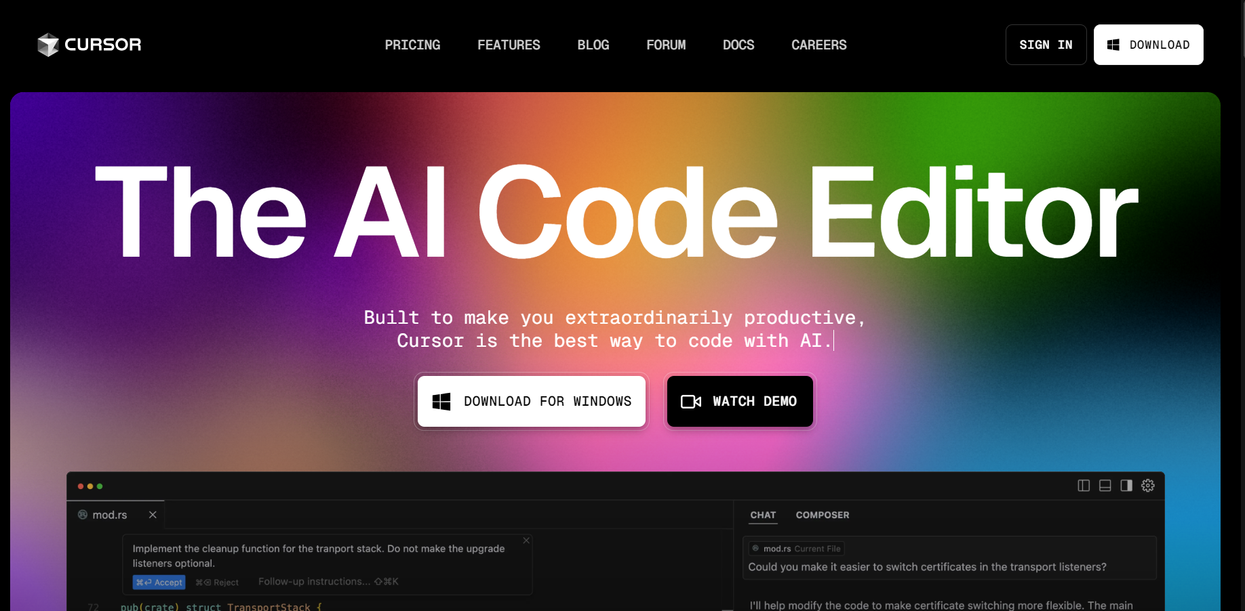

Hình .1 Cursor Code

## Cài đặt Xampp

- Để trang web mình có thể hoạt động tốt cũng như chạy Cơ sở dữ liệu được trên trang web thì tôi sử dụng Xampp để thực thi công việc đó. Mục đích của Xampp là dùng để chạy trang web của mình theo hướng cục bộ. Cụ thể là kết nối với MySQL theo hướng cục bộ. Cách tải rất đơn giản. Các bạn vào Google tìm kiếm từ khoá Xampp và tải về theo bản mới nhất 8.2.12 và tiến hành thực hiện các bước mà nó yêu cầu.



Hình 2.2 Giao diện ứng dụng xampp

### Cấu hình xampp

- Việc cấu hình xampp mục đích dùng để chạy website dưới dạng cục bộ, để chưa cơ sở dữ liệu của mình mà không cần mất phí để mua server chứa.

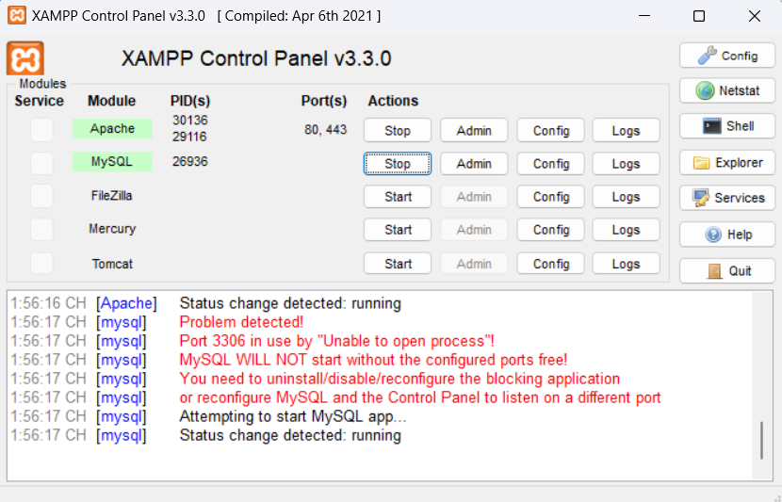

Hình 2.3 Giao diện cấu hình xampp

### Giao diện PhP MyAdmin

- Php MyAdmin là nơi để chứa cơ sở dữ liệu của mình khi chạy sever website trên xampp. Khi các bạn có dữ liệu từ Cơ sở dữ liệu thì các bạn Nhập dữ liệu lên thì lúc đó website sẽ truy vấn được dữ liêu nằm trong đó.

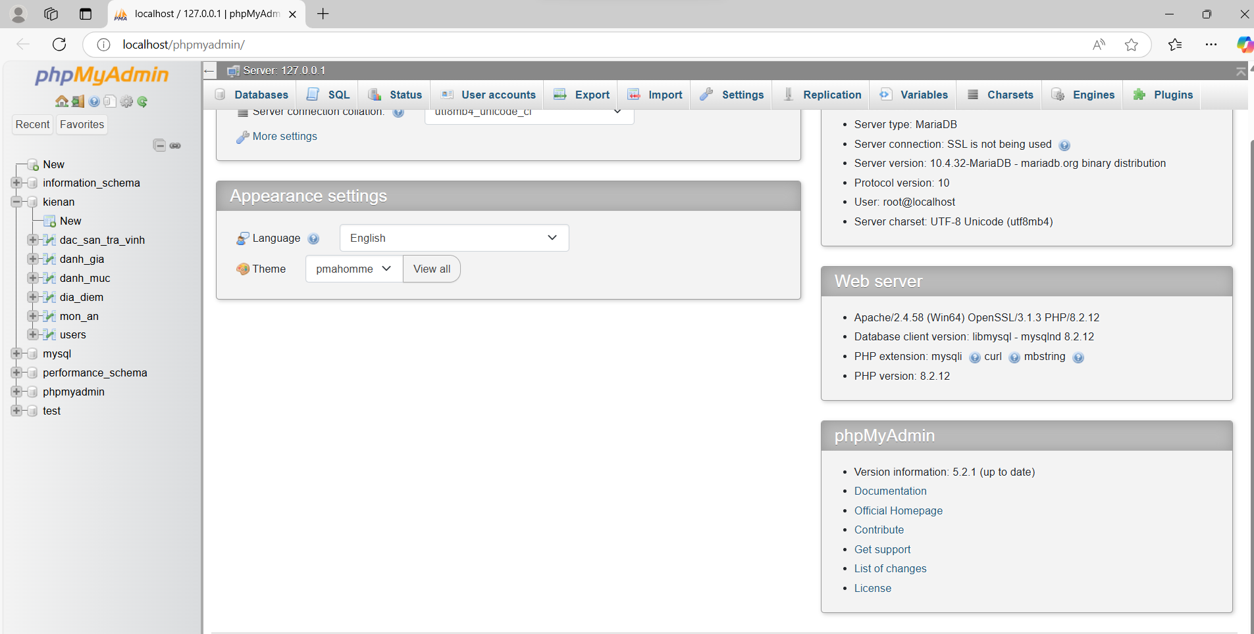

Hình 2.4 Giao diện PhP MyAdmin chứa cơ sở dữ liệu

## Cài đặt MySQL

- Ở đây tôi sử dụng phần mềm MySQL để tạo dữ liệu với trang web của tôi. Tôi lựa chọn MySQL bản 8.0 để sửa dụng. Và cách tải rất đơn giản, các bạn lên Google và tìm kiếm từ khoá MySQL tải về bản phù hợp như hình bên dưới.



Hình 2.5 Giao diện ứng dụng MySQL 8.0

## Ngôn ngữ HTML

- HTML (viết tắt của từ Hyper Text Markup Language , hay còn gọi là "Ngôn ngữ Đánh dấu Siêu văn bản") là một [ngôn ngữ đánh dấu](https://vi.wikipedia.org/wiki/Ng%C3%B4n_ng%E1%BB%AF_%C4%91%C3%A1nh_d%E1%BA%A5u" \o "Ngôn ngữ đánh dấu) được thiết kế ra để tạo nên các [trang web](https://vi.wikipedia.org/wiki/Website" \o "Website) trên [World Wide Web](https://vi.wikipedia.org/wiki/World_Wide_Web). Nó có thể được trợ giúp bởi các công nghệ như [CSS](https://vi.wikipedia.org/wiki/CSS) và các ngôn ngữ kịch bản giống như [JavaScript](https://vi.wikipedia.org/wiki/JavaScript).

Các [trình duyệt web](https://vi.wikipedia.org/wiki/Tr%C3%ACnh_duy%E1%BB%87t_web" \o "Trình duyệt web) nhận tài liệu HTML từ một [web server](https://vi.wikipedia.org/wiki/M%C3%A1y_ch%E1%BB%A7_web) hoặc một kho lưu trữ cục bộ và [render](https://vi.wikipedia.org/w/index.php?title=Browser_engine&action=edit&redlink=1) tài liệu đó thành các trang web [đa phương tiện](https://vi.wikipedia.org/wiki/%C4%90a_ph%C6%B0%C6%A1ng_ti%E1%BB%87n" \o "Đa phương tiện). HTML mô tả cấu trúc của một [trang web](https://vi.wikipedia.org/wiki/Trang_web" \o "Trang web) về mặt ngữ nghĩa và các dấu hiệu ban đầu được bao gồm cho sự xuất hiện của tài liệu.

Các [phần tử HTML](https://vi.wikipedia.org/wiki/Ph%E1%BA%A7n_t%E1%BB%AD_HTML" \o "Phần tử HTML) là các khối xây dựng của các trang HTML. Với cấu trúc HTML, hình ảnh và các đối tượng khác như biểu mẫu tương tác có thể được nhúng vào trang được hiển thị. HTML cung cấp một phương tiện để tạo tài liệu có cấu trúc bằng cách biểu thị ngữ nghĩa cấu trúc cho văn bản như headings, paragraphs, lists, [links](https://vi.wikipedia.org/wiki/Si%C3%AAu_li%C3%AAn_k%E1%BA%BFt), quotes và các mục khác. Các phần tử HTML được phân định bằng các thẻ, được viết bằng dấu ngoặc nhọn. Các thẻ như <img /> và <input /> giới thiệu trực tiếp nội dung vào trang. Các thẻ khác như <p> bao quanh và cung cấp thông tin về văn bản tài liệu và có thể bao gồm các thẻ khác làm phần tử phụ. Các trình duyệt không hiển thị các thẻ HTML, nhưng sử dụng chúng để diễn tả nội dung của trang.

HTML có thể nhúng các chương trình được viết bằng [scripting](https://vi.wikipedia.org/wiki/Ng%C3%B4n_ng%E1%BB%AF_k%E1%BB%8Bch_b%E1%BA%A3n) như [JavaScript](https://vi.wikipedia.org/wiki/JavaScript), điều này ảnh hưởng đến hành vi và nội dung của các trang web. Việc bao gồm CSS xác định giao diện và bố cục của nội dung. [World Wide Web Consortium](https://vi.wikipedia.org/wiki/World_Wide_Web_Consortium) (W3C), trước đây là đơn vị bảo trì HTML và là người duy trì hiện tại của các tiêu chuẩn CSS, đã khuyến khích việc sử dụng CSS trên HTML trình bày rõ ràng kể từ năm 1997.



Hình 2.6 Giao diện ngôn ngữ HTML

## Định dạng CSS

- CSS là viết tắt của Cascading Style Sheets, là một ngôn ngữ định dạng được sử dụng để định nghĩa cách thức trình bày các phần tử được tạo ra bởi ngôn ngữ đánh dấu (HTML). Hiểu đơn giản, CSS là ngôn ngữ được sử dụng để tạo phong cách cho trang web.

- CSS được phát triển bởi World Wide Web Consortium (W3C) vào năm 1996. Lúc đầu, CSS được thiết kế để đơn giản hóa việc định dạng các trang web bằng cách tách định dạng khỏi nội dung. Trước khi CSS ra đời, định dạng trang web được thực hiện trực tiếp trong mã HTML, điều này khiến mã HTML trở nên lộn xộn và khó quản lý.

- CSS đã nhanh chóng trở nên phổ biến và là một phần không thể thiếu của bất kỳ trang web nào. Hiện tại, CSS là một tiêu chuẩn web được khuyến nghị bởi W3C.

*CSS được dùng để định dạng các yếu tố của trang web, bao gồm:

- Màu sắc và kiểu chữ của văn bản

- Kích thước và hình dạng của các phần tử

- Vị trí các phần tử trên trang

- Bố cục của trang

- Các hiệu ứng đặc biệt

- CSS giúp cho việc tạo ra các trang web đẹp mắt và hấp dẫn hơn. Nó cũng giúp cho việc phát triển trang web trở nên dễ dàng hơn, vì bạn có thể định dạng một trang web mà không cần phải thay đổi mã HTML của nó.

*Một vài các ví dụ về cách sử dụng CSS:

- Sử dụng CSS để thay đổi kích thước của một hình ảnh. Ví dụ này sẽ thay đổi kích thước của tất cả hình ảnh trên trang thành 100 pixel chiều rộng và 100 pixel chiều cao. img {  
width: 100px;  
height: 100px;  
}

- Sử dụng CSS để tạo ra một bố cục cho một trang web. Ví dụ này sẽ tạo ra một trang web có ba phần: đầu trang, nội dung và thanh bên. Đầu trang sẽ có màu xanh lam và cao 100 pixel. Nội dung sẽ chiếm 50% chiều rộng của trang và thanh bên sẽ chiếm 50% chiều rộng còn lại.

.header {  
background-color: blue;  
height: 100px;  
}

.content {  
width: 50%;  
float: left;  
}

.sidebar {  
width: 50%;  
float: right;  
}

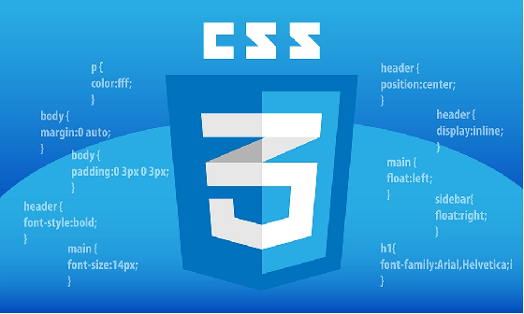

Hình 2.7 Giao diện của CSS

## Ngôn ngữ JavaScrip

- JavaScript (JS) là một ngôn ngữ lập trình bậc cao, chủ yếu được sử dụng để tăng cường tính tương tác cho các website, đóng vai trò thiết yếu trong việc tạo ra những trải nghiệm hấp dẫn cho người dùng. JavaScript cho phép thực thi mã lệnh ở phía client, tức là ngay trên trình duyệt thay vì ở máy chủ từ xa (client-side).

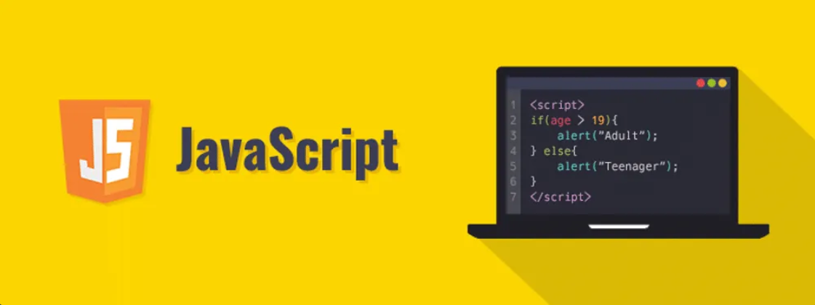

Hình 2.8 Giao diện ngôn ngữ JavaScipt

- Sau sự ra đời của [Nodejs](https://200lab.io/blog/nodejs-la-gi/), JavaScript đã mở rộng khả năng của mình từ việc chỉ là một ngôn ngữ lập trình chạy trên trình duyệt, trở thành một công cụ mạnh mẽ để phát triển các ứng dụng server-side , giúp các Developer sử dụng một ngôn ngữ duy nhất cho toàn bộ ứng dụng (frontend + backend).

- Client-side JavaScript là mã JavaScript được thực thi trực tiếp trên trình duyệt của người dùng (Google Chrome, Microsoft Edge, Fire Fox), thường được sử dụng để tạo ra các tính năng tương tác và động trên trang web. Dưới đây là một số tính năng của client-side JavaScript:

- Thao tác với DOM (Document Object Model): Javascript Thao tác với DOM của một trang web, làm cho nội dung thay đổi tự động dựa theo thao tác của người dùng mà không cần tải lại trang.

Ví dụ: thay đổi nội dung của một thẻ <div> khi người dùng nhấp vào nút.

*document.getElementById("myButton").addEventListener("click", function() {*

*document.getElementById("myDiv").innerHTML = "Nội dung đã được thay đổi!";});*

- Xử lý sự kiện người dùng: lắng nghe và phản hồi các sự kiện người dùng như nhấp chuột, nhập liệu, di chuyển chuột, và nhiều sự kiện khác.

*document.getElementById("myInput").addEventListener("input", function() {*

*alert("Bạn vừa nhập: " + this.value);});*

- AJAX (Asynchronous JavaScript and XML): Cho phép trình duyệt gửi và nhận dữ liệu từ máy chủ mà không cần tải lại trang, điều này giúp ứng dụng trở nên mượt mà hơn

*fetch('https://api.example.com/data').then(response => response.json()).then(data => {*

*document.getElementById("myDiv").innerHTML = data.someValue;});*

- Tạo hiệu ứng hình ảnh và động: Tạo ra các hiệu ứng động trên trang web, chẳng hạn như chuyển động, thay đổi màu sắc, hoặc ẩn/hiện các phần tử.

*document.getElementById("myButton").addEventListener("click", function() {*

*document.getElementById("myDiv").style.display = "none";});*

- Server-side JavaScript là các đoạn mã JavaScript được thực thi trên máy chủ, giúp quản lý các yêu cầu từ client, tương tác với cơ sở dữ liệu, ... Dưới đây là một số tính năng của server-side JavaScript:

Xử lý yêu cầu HTTP:  Xử lý các yêu cầu HTTP từ client, chẳng hạn như yêu cầu GET hoặc POST, và trả về phản hồi phù hợp (thường là HTML, JSON).

*const http = require('http');*

*const server = http.createServer((req, res) => {*

*res.statusCode = 200;*

*res.setHeader('Content-Type', 'text/plain');*

*res.end('Hello World\n');});*

*server.listen(3000, () => {*

*console.log('Server running at http://localhost:3000/');});*

- Tương tác với Database: Kết nối và tương tác với các cơ sở dữ liệu để lưu trữ, truy xuất, và quản lý dữ liệu.

*const { MongoClient } = require('mongodb');const url = 'mongodb://localhost:27017';const client = new MongoClient(url);*

*async function run() {*

*try {*

*await client.connect();*

*const database = client.db('myDatabase');*

*const collection = database.collection('myCollection');*

*const data = await collection.findOne({ name: 'Alice' });*

*console.log(data);*

*} finally {*

*await client.close();*

*}}run().catch(console.dir);*

### Giới thiệu về PHP

PHP có tên gọi đầy đủ là Personal Home Page hay Hypertext Preprocessor là ngôn ngữ kịch bản hay một loại mã lệnh trên Server (Sever Side Script) chủ yếu được dùng để phát triển các ứng dụng viết cho máy chủ, mã nguồn mở, dùng cho mục đích tổng quát, được thực thi trên WebServer và kết quả đạt được gửi trả về trình duyệt web theo yêu cầu của người dùng.

PHP là một ngôn ngữ lập trình web động mã nguồn mở. Tập tin PHP có phần mở rộng là .php. Về tổng quan PHP có cú pháp khá tương đồng với một số ngôn ngữ như C, java và là ngôn ngữ dễ học và thời gian xây dựng sản phẩm tương đối ngắn hơn so với các ngôn ngữ khác nên PHP đã trở thành một ngôn ngữ lập trình website pho biến trên thế giới

**\*Ưu điểm:**

**Dễ học và sử dụng**: PHP có cú pháp đơn giản, rất phù hợp cho người mới bắt đầu.

**Mã nguồn mở**: PHP là ngôn ngữ mã nguồn mở và miễn phí, giúp tiết kiệm chi phí phát triển.

**Hỗ trợ cộng đồng mạnh mẽ**: Có một cộng đồng lớn, với nhiều tài liệu, diễn đàn và hỗ trợ từ người dùng.

**Tương thích với nhiều hệ điều hành**: PHP có thể chạy trên nhiều hệ điều hành như Windows, Linux, macOS.

**Tích hợp với cơ sở dữ liệu**: Hỗ trợ nhiều hệ quản trị cơ sở dữ liệu như MySQL, PostgreSQL, Oracle, v.v.

**Khả năng mở rộng**: Dễ dàng tích hợp với các công nghệ và ngôn ngữ khác.

**Thư viện phong phú**: Có nhiều thư viện và framework (như Laravel, Symfony) giúp tăng tốc quá trình phát triển.**\*Nhược điểm của Tailwind**

- **Nhược điểm:**

**Tốc độ**: PHP có thể chậm hơn một số ngôn ngữ khác như Node.js hay Golang trong một số tình huống.

**Bảo mật**: Nếu không được cấu hình đúng, ứng dụng PHP có thể dễ bị tấn công. Việc bảo mật là một yếu tố cần chú ý.

**Quản lý mã nguồn**: Đôi khi, mã PHP có thể trở nên lộn xộn và khó bảo trì nếu không tuân theo các quy tắc tốt.

**Thiếu tính năng hiện đại**: Một số tính năng hiện đại của lập trình hướng đối tượng có thể không được hỗ trợ tốt như trong các ngôn ngữ khác.

**Hiệu suất không đồng nhất**: Hiệu suất có thể không ổn định tùy thuộc vào cách viết mã và cấu hình máy chủ.

### Một số ứng dụng của PHP

Thiết lập các chương trình cho hệ thống máy chủ: Ứng dụng chủ yếu của PHP đó chính là việc xây dựng nên các chương trình dành cho các Server 4 máy chủ. Để có thể viết nên các chương trình chạy được trên máy chủ thì các lập trình viên sẽ phải thực hiện các công việc như: xây dựng máy chủ web, phân tích cú pháp ngôn ngữ lập trình PHP, trình duyệt web. Các lập trình viên có thể xây dựng output này bằng các trình duyệt web phổ biến. Tạo các dòng tập lệnh: Các ngôn ngữ PHP Dev có thể tạo nên dòng tập lệnh để chạy các chương trình PHP mà không cần bất cứ một máy chủ nào. Lập trình này được sử dùng trên các hệ điều hành như: Các trình lập tác vụ trên Windows, Linux. Xây dựng ứng dụng làm việc: Từ những điểm mạnh vốn có của PHP, có thể đây chưa là phương thức tốt nhất để xây dựng ứng dụng phần mềm nhưng nếu như muốn đi sâu hơn vào tạo lập phần mềm từ PHP thì bạn cũng có thể sử dụng PHP – GTK như một ngôn ngữ nền tảng để xây dựng phần mềm của riêng mình. PHP- GTK là nhánh mở rộng của ngôn ngữ lập trình nay, nó cũng không có sẵn trong các phiên bản hiện nay. Hỗ trợ cho một loại cơ sở dữ liệu khác nhau: Đây chính là ứng dụng mạnh nhất của PHP. Nếu trang web được hỗ trợ cơ sở dữ liệu tốt sẽ giúp ích rất nhiều đến việc vận hanh cũng như backup dữ liệu nếu không may xảy ra tình huống tấn công an ninh mạng xảy ra. Hiện nay, ngôn ngữ PHP được sử dung trên hầu hết các hệ điều hành phổ biến trên thị trường như: Microsoft Windows, Linux, macOS.... Vi vậy, các DEV có thể tự quyết định, lựa chọn cho mình một hệ điều hành tự lập trình. Như vậy, ngôn ngữ lập trình PHP đã mang lại rất nhiều lợi ích cho hoạt động công nghệ thông tin hiện nay.

### Lợi ích của PHP so với ngôn ngữ khác

Ngày nay, ngoài PHP còn có rất nhiều ngôn ngữ kịch bản phía server: aspx, jsp,.. Các ngôn ngờ này có những điểm mạnh năng của chúng. Nếu so sánh thông với PHP thì chúng ta so sánh chúng với các tiện ích sau:

- PHP là ngôn ngũ lập trình phía server, chúng ta để đăng những mà HTML ай tạo một trang web động.

- Cú pháp lập trình ngôn ngữ PHP vài giống ngôn ngữ C. Do đô hạn không cảm thấy khó khăn và mất nhiều thời gian để tìm hiểu.

-PHP4 sử dụng POP (Procedure Oriented Programming) cho đến PHP 7 sử dụng OOP (Object Oriented Programming). Do đó lập tranh viên có thể sử dụng cả hai

- PHP hiện có các framework theo mô hình MVC (Model View Controller). Dung để tạo các website lớn và để đang bảo trì. Các framework hiện có như: Lavarel, Zend, Codeigniter...

- Trong tập tin "php.ini" lập trình viên có thể cấu hình ngăn chận các link không an toàn

- Từ phiên bản 5.0 PHP lập trình theo mô hình hưởng đối tượng.

- PHP chạy độc lập trên nhiều hệ điều hành: Windows, Linux and MacOS - PHP kết nối với AJAX rất mạnh.



Hình 2.9 Logo PHP

# HIỆN THỰC HÓA NGHIÊN CỨU

## Mô tả tổng quan về website

- Về trang web “giới thiệu đặc sản ở tỉnh trà vinh”, trong đó bao gồm 8 trang chính: Trang chủ, Liên hệ, Đăng Ký, Đăng Nhập, Giới thiệu và mỗi trang đều có chức năng khác nhau. và thanh nav đều áp dụng cho toàn trang, nên các phần sau tôi không lặp lại. Cụ thể như sau:

**- Trang chủ:** trong trang chủ này chủ yếu giới thiệu tổng quan về trang web, có banner, phần mở đầu giới thiệu cho website, video về đặc sản ở tỉnh trà vinh.

**- Giới thiệu:** giới thiệu về đặc sản ở tỉnh trà vinh.

**- Đăng Ký:** chủ yếu giúp người truy cập có thể đăng ký vào website

**- Đăng Nhập:** giúp người vô web có thể đăng nhập tài khoản

**- Đặc Điểm :** chủ yếu trình bày hình ảnh về đặc sản ở tỉnh trà vinh

**-Địa Điểm** : giúp người xem có thể biết cụ thể đường đi tới những món ăn đó

**- Liên hệ:** trong trang Liên hệ người dùng có thể xem được thông tin chi tiết như: email, số điện thoại, tên website, địa chỉ của nhà hàng.

-**Thay đổi thông tin:**giúp người dùng có thể thay đổi thông tin cá nhân như mật khẩu mới và thay đổi ảnh đại diện.

## - Chức năng của trang web

- Về việc thiết kê front end cho trang web giới thiệu thì việc xây dựng các chức năng là không thể thiếu. Các chức năng mà người dùng quan tâm nhiều nhất đó là các chức năng như sau: đăng ký, đăng nhập, chức năng đánh giá và bình luận, tìm kiếm sản phẩm. Vì vậy tôi bắt được như cầu ấy, tôi đã xây dựng các chức năng đó bằng MySQL và ngôn ngữ PHP, MySQL dùng để chứa cơ sở dữ liệu khi đổ dữ liệu lên website và PHP là cầu nối giúp cho trang web có thể kết nối được với cơ sở dữ liệu.

## Mô tả chi tiết từng chức năng

### - Chức năng đăng nhập, đăng ký:

Để sử dụng được chức năng này tôi chuẩn bị như sau: thiết kế giao diện riêng bằng ngôn ngữ HTML để cho người dùng có thể dễ dàng xem được giao diện một cách dễ chịu nhất

- Tiếp tục tôi dùng MySQL để thêm các sản phẩm và đẩy nó lên PHPadmin, tôi dùng ngôn ngữ PHP để kết nối chúng lại

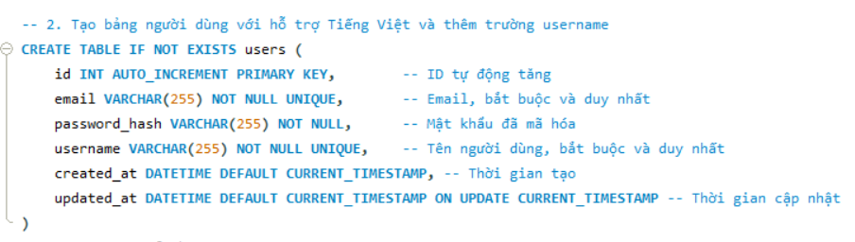

Hình 2.10 Các thuộc tính trong cơ sở dữ liệu dùng để đăng ký đăng nhập

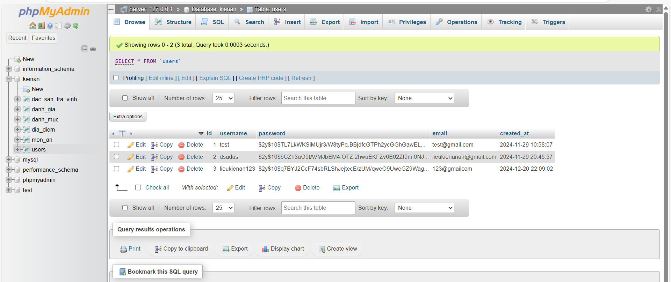

Hình 3.0 Giao diện PHPAdmin chứa dữ liệu từ người dùng đăng ký đăng nhập

### Chức Năng Bình Luận

-Tôi xây dựng chức năng này giúp quản trị viên và người truy cập có thể hiểu nhau hơn qua việc bình luận giúp quản trị viên có thể biết được những người truy cập bình luận và tương tác

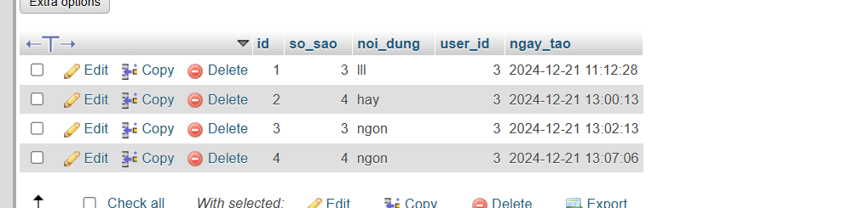

Hình 3.1 Giao diện chức năng bình luận

### Chức năng đánh giá sản phẩm.

- Tôi xây dựng chức năng này với mục đích là muốn lấy ý kiến từ người dùng trải nghiệm các webstie. Các bước thực hiện cũng giống như xây dựng chức năng Đăng ký, Đăng nhập.

- Cài đặt các thuộc tính trên MySQL xong rồi đưa lên PHPAdmin của Host. Tiếp tục tôi thiết kế giao diên bằng Html + Tailwind CSS, dùng ngôn ngữ PHP để kết nối chúng lại với nhau thì sẽ cho ra kết quả:



Hình 3.2 Cơ sở dữ liệu chứa thông tin người dùng

### Chức năng tìm kiếm sản phẩm.

- Nhầm phục vụ cho người dùng có thể tìm kiếm sản phẩm thay vì vào thực đơn xem từng món thì rất mất thời gian thì tôi đã xây dựng nên chức năng tìm kiếm sản phẩm.

- Đầu tiên tui tạo các thuộc tính như sau:

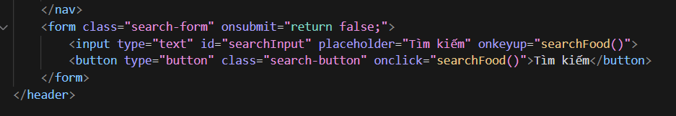

Hình 3.3 Giao diện tìm kiếm

## Sơ đồ cấu trúc website

Website giới thiệu nhà hàng “ đặc sản ở tỉnh trà vinh”

Giới thiệu

Liên Hệ

Trang chủ

Món Ăn

Tìm kiếm

Bình Luận

Đánh giá sao

Tìm kiếm món ăn theo tên

Xem đặc điểm

Đăng ký

Liên hệ số điện thoại,địa chỉ

Bình luận

Xem địa điểm

Đăng nhập

Tìm kiếm món phâ=====

Hình 3.4 Sơ đồ cấu trúc website

### Kiến trúc hệ thống

### Thiết kế dữ liệu

#### Mô hình thực ở mức quan niệm

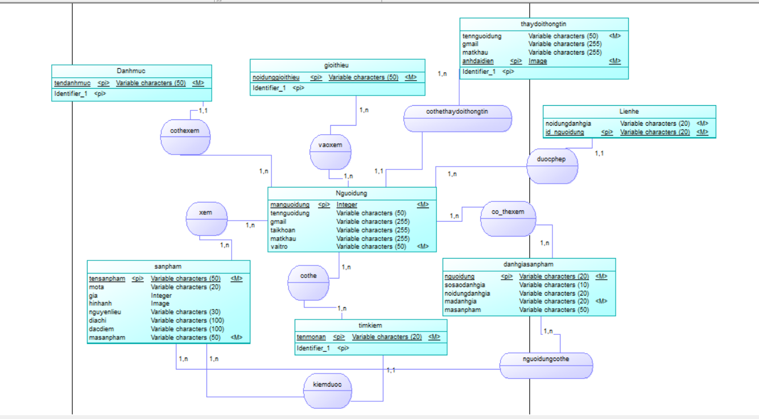

Hình 3.4.2.1 Mô hình thực ở mức quan niệm

#### Mô hình thực ở mức luận lý

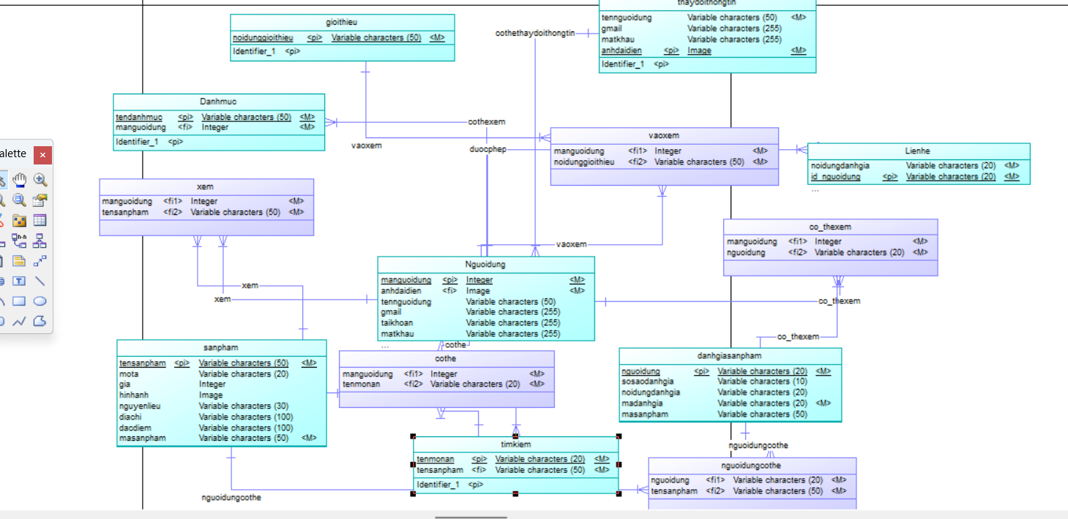

Hình 3.4.2.2 Mô hình thực ở mức luận lý

#### Mô hình thực ở mức vật lý

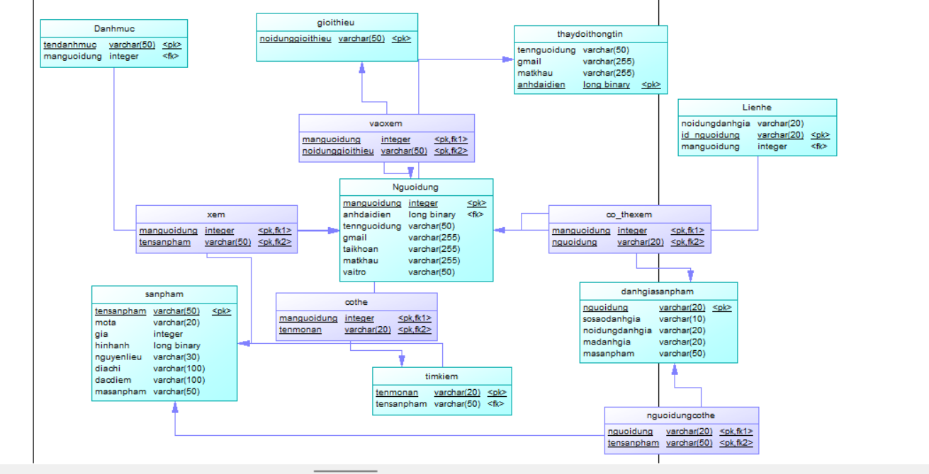

Hình 3.4.2.3 Mô hình thực ở mức vật lý

#### Mô Hình ERD

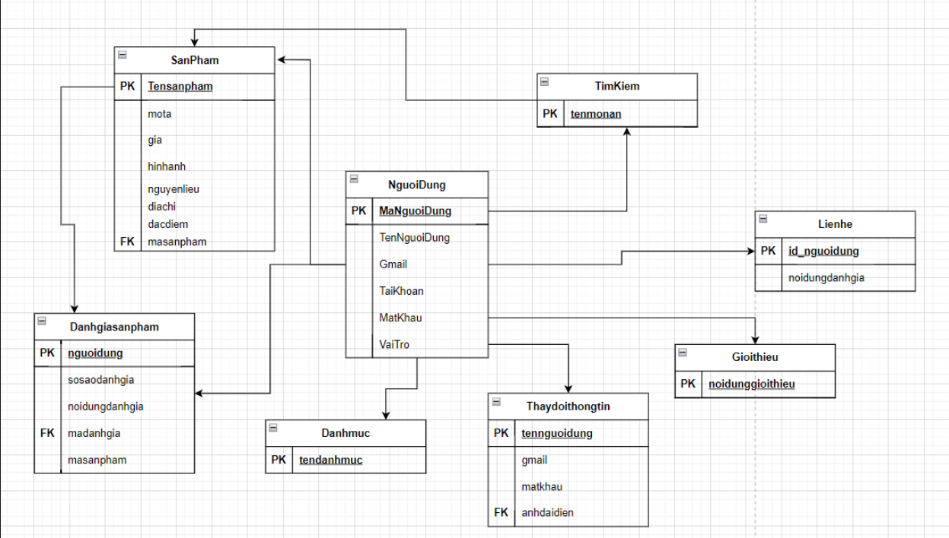

Hình 3.4.2.4 Mô hình ERD

#### Danh sách các thực thể và mối kết hợp

|  |  |  |
| --- | --- | --- |
| **STT** | **Tên thực thể/mối kết hợp** | **Diễn giải** |
| 1 | NguoiDung | Bảng chứa dữ liệu người dùng |
| 2 | SanPham | Bảng chứa dữ liệu sản phẩm |
| 3 | DanhGiaSanPham | Bảng chứa dữ liệu các đánh giá về sản phẩm từ người dùng |
| 4 | DanhMuc | Bảng chứa dữ liệu các danh mục của sản phẩm |
| 5 | LienHe | Bảng chứa dữ liệu thông tin địa chỉ trang web |
| 6 | GioiThieu | Bảng chứa dữ liệu về đặc điểm trà vinh |
| 7 | TimKiem | Bảng chứa dữ liệu sản phẩm để giúp tìm kiếm |
| 8 | ThayDoiThongTin | Bảng chứa dữ liệu thay đổi thông tin cá nhân |

#### Chi tiết các thực thể và mối kết hợp

* **Bảng mô tả thực thể NguoiDung**

Tên thực thể: NguoiDung

Mô tả: Lưu trữ thông tin của người dùng

Chi tiết thực thể:

|  |  |  |  |  |
| --- | --- | --- | --- | --- |
| *STT* | *Tên thuộc tính* | *Diễn giải* | *Kiểu dữ liệu* | *Ràng buộc toàn vẹn* |
| 1 | MaNguoiDung | Mã xác định người dùng | int | PK |
| 2 | TenNguoiDung | Tên của người dùng | Varchar(50) | Không |
| 3 | Gmail | Gmail của người dùng | Varchar(255) | Không |
| 4 | TaiKhoan | Tài khoản đăng nhập | Varchar(255) | Không |
| 5 | MatKhau | Mật khẩu người dùng | Varchar(255) | Không |
| 6 | VaiTro | Vai trò của người dùng | Varchar(50) | FK |

Hình 3.4.2.5 Bảng mô tả chi tiết thực thể NguoiDung

* **Bảng mô tả thực thể SanPham**

Tên thực thể: SanPham

Mô tả: Lưu trữ thông tin về sản phẩm có trên web

Chi tiết thực thể:

|  |  |  |  |  |
| --- | --- | --- | --- | --- |
| STT | *Tên thuộc tính* | *Diễn giải* | *Kiểu dữ liệu* | *Ràng buộc toàn vẹn* |
| 1 | Tensanpham | Tên Sản Phẩm | Varchar(50) | Pk |
| 2 | Mota | Mô tả | Varchar(20) | Không |
| 3 | Gia | Gía | Integer | Không |
| 4 | Hinhanh | Hình ảnh | images | Không |
| 5 | Nguyenlieu | Nguyên liệu | Varchar(30) | Không |
| 6 | Diachi | Địa chỉ | Varchar(100) | Không |
| 7 | Dacdiem | Đặc điểm | Varchar(100) | Không |
| 8 | Masanpham | Mã sản phẩm | Varchar(50) | FK |

Hình 3.4.2.6 Bảng mô tả chi tiết thực thể SanPham

* **Bảng mô tả thực thể Danhgiasanpham**

Tên thực thể: Danhgiasanpham

Mô tả: Lưu trữ thông tin về sản phẩm có trên web

Chi tiết thực thể:

|  |  |  |  |  |
| --- | --- | --- | --- | --- |
| STT | *Tên thuộc tính* | *Diễn giải* | *Kiểu dữ liệu* | *Ràng buộc toàn vẹn* |
| 1 | Nguoidung | Người dùng | Varchar(20) | FK |
| 2 | Sosaodanhgia | Số sao đánh giá | Varchar(10) | Không |
| 3 | Madanhgia | Mã đánh giá | Varchar(20) | FK |
| 4 | Noidungdanhgia | Nội dung đánh giá | Varchar(50) | Không |
| 5 | Masanpham | Mã sản phẩm | Varchar(50) | Không |

Hình 3.4.2.7 Bảng mô tả chi tiết thực thể Danhgiasanpham

* **Bảng mô tả thực thể Lienhe**

Tên thực thể: Lienhe

Mô tả: Lưu trữ thông tin về sản phẩm có trên web

Chi tiết thực thể:

|  |  |  |  |  |
| --- | --- | --- | --- | --- |
| STT | *Tên thuộc tính* | *Diễn giải* | *Kiểu dữ liệu* | *Ràng buộc toàn vẹn* |
| 1 | Noidung | Nội dung | Varchar(20) | Không |
| 2 | Id_nguoidung | Id_người dùng | Varchar(20) | PK |

Hình 3.4.2.8 Bảng mô tả chi tiết thực thể LienHe

* **Bảng mô tả thực thể Thaydoithongtin**

Tên thực thể: **Thaydoithongtin**

Mô tả: Giúp thay đổi ảnh và thông tin có trên web

Chi tiết thực thể:

|  |  |  |  |  |
| --- | --- | --- | --- | --- |
| STT | *Tên thuộc tính* | *Diễn giải* | *Kiểu dữ liệu* | *Ràng buộc toàn vẹn* |
| 1 | Tennguoidung | Tên Người Dùng | Varchar(50) | Không |
| 2 | Gmail | Gmail | Varchar(255) | Không |
| 3 | Matkhau | Mật Khẩu | Varchar(255) | Không |
| 4 | Anhdaidien | Ảnh Đại Diện | images | PK |

Hình 3..4.2.9 Bảng mô tả chi tiết thực thể ThayDoiThongTin

* **Bảng mô tả thực thể Danhmuc**

Tên thực thể: **Danhmuc**

Mô tả: Danh mục món ăn về sản phẩm có trên web

Chi tiết thực thể:

|  |  |  |  |  |
| --- | --- | --- | --- | --- |
| STT | *Tên thuộc tính* | *Diễn giải* | *Kiểu dữ liệu* | *Ràng buộc toàn vẹn* |
| 1 | Tendanhmuc | Tên Danh Mục | Varchar(50) | PK |

Hình 3.4.2.10 Bảng mô tả chi tiết thực thể DanhMuc

* **Bảng mô tả thực thể GioiThieu**

Tên thực thể: **GioiThieu**

Mô tả: Giới thiệu nét văn hóa về trà vinh có trên web

Chi tiết thực thể:

|  |  |  |  |  |
| --- | --- | --- | --- | --- |
| STT | *Tên thuộc tính* | *Diễn giải* | *Kiểu dữ liệu* | *Ràng buộc toàn vẹn* |
| 1 | Noidunggioithieu | Nội Dung Giới Thiệu | Varchar(50) | PK |

Hình 3.4.2.11 Bảng mô tả chi tiết thực thể GioiThieu

* **Bảng mô tả thực thể TimKiem**

Tên thực thể: **TimKiem**

Mô tả: Tìm kiếm đặc sản về trà vinh có trên web

Chi tiết thực thể:

|  |  |  |  |  |
| --- | --- | --- | --- | --- |
| STT | *Tên thuộc tính* | *Diễn giải* | *Kiểu dữ liệu* | *Ràng buộc toàn vẹn* |
| 1 | Tensanpham | Tên Sản Phẩm | Varchar(20) | PK |

Hình 3.4.2.12 Bảng mô tả chi tiết thực thể Tìm Kiếm

### Cài đặt extensions Html, Css, JavaScript và Live sever trong Visual Studio Code

- Việc cài đặt các extensions sẽ thực hiện việc viết code dễ dàng hơn tạo ra môi trường phù hợp để viết code. Cài Live sever là để chạy web trên các trình duyệt một cách dễ dàng bằng một cú nhấp.

## Thiết kế giao diện

### Xây dựng giao diện trang chủ

- Để xây dựng được giao diện trang chủ tôi dùng Html, Css, JavaScript, để xây dựng nên giao diện trang chủ. Và cài đặt các thư viện để hỗ trợ như:

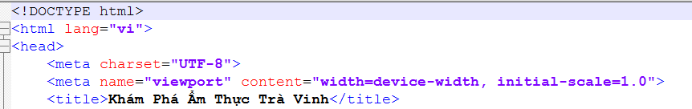

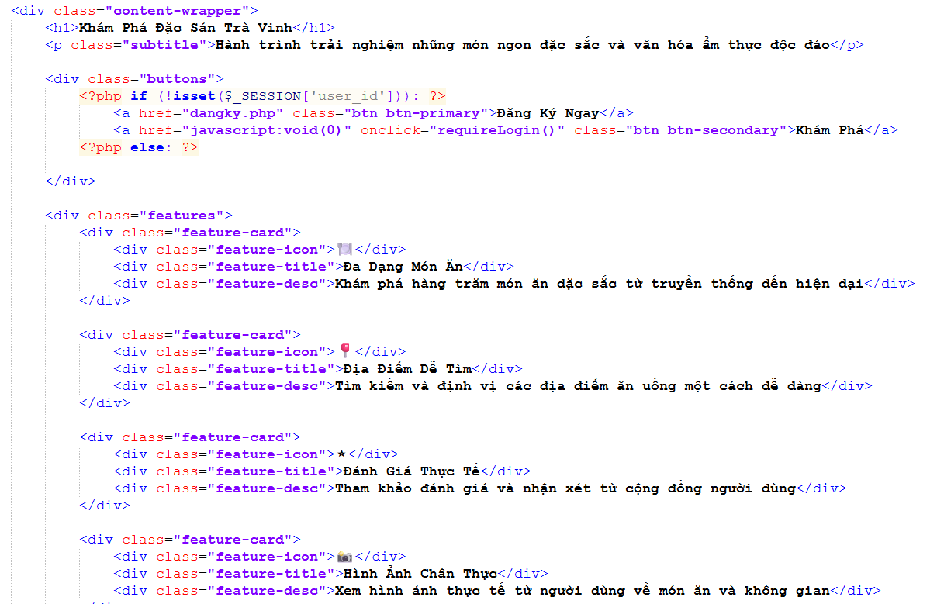

Hình 3.5 Trang chủ web site

### Xây dựng trang Giới thiệu

- Cũng giống như Trang chủ, trong trang Giới thiệu này tôi cũng dùng các ngôn ngữ để xây dựng nên trang web như Html, Css, JavaScript. Nhưng trong phần này tôi bổ sung them video để giúp hiểu rõ hơn về trà vinh.

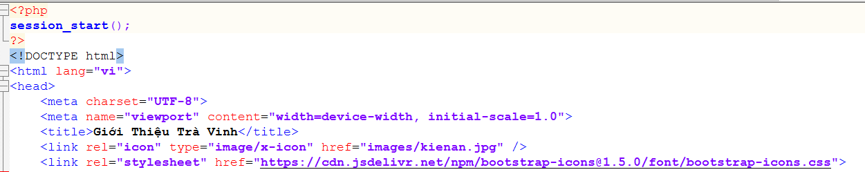

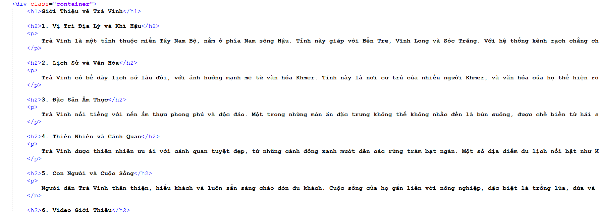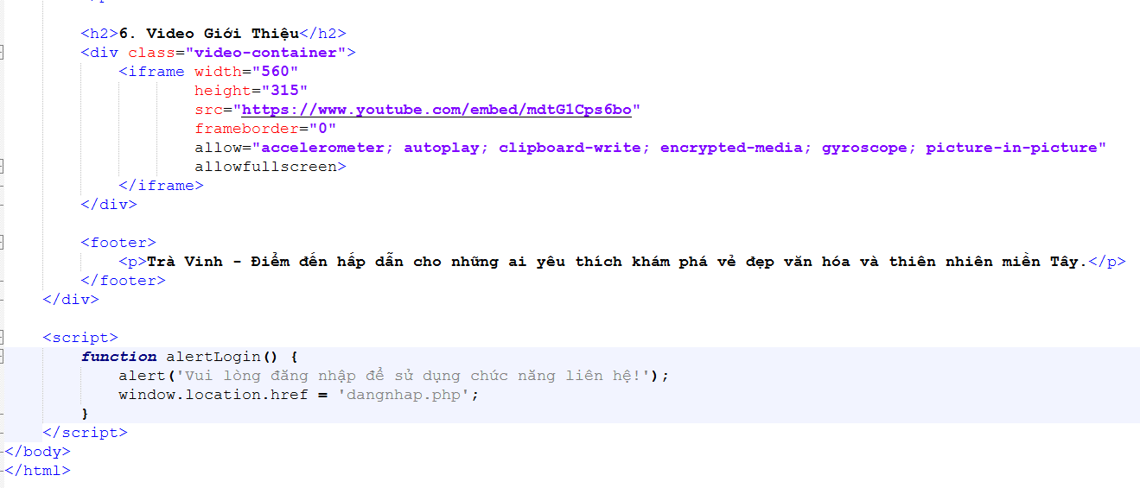

Hình 3.6 Giới thiệu web site

### Xây dựng tìm kiếm

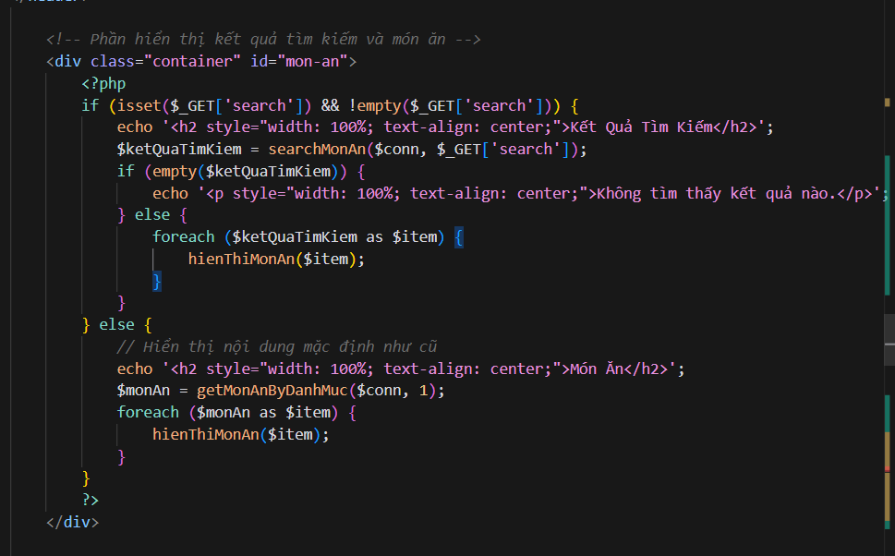

Hình 3.7 Code xây dựng chứ năng tìm kiếm

### Xây dựng đánh giá và bình luận

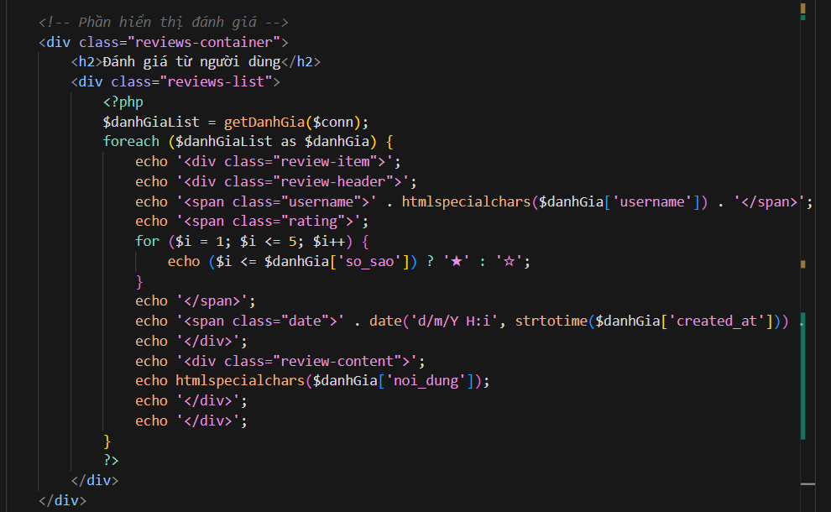

Hình 3.8 Code đánh giá và bình luận

### Xây dựng trang ảnh

- Để xây dựng trang chứa ảnh tôi dùng như sau:

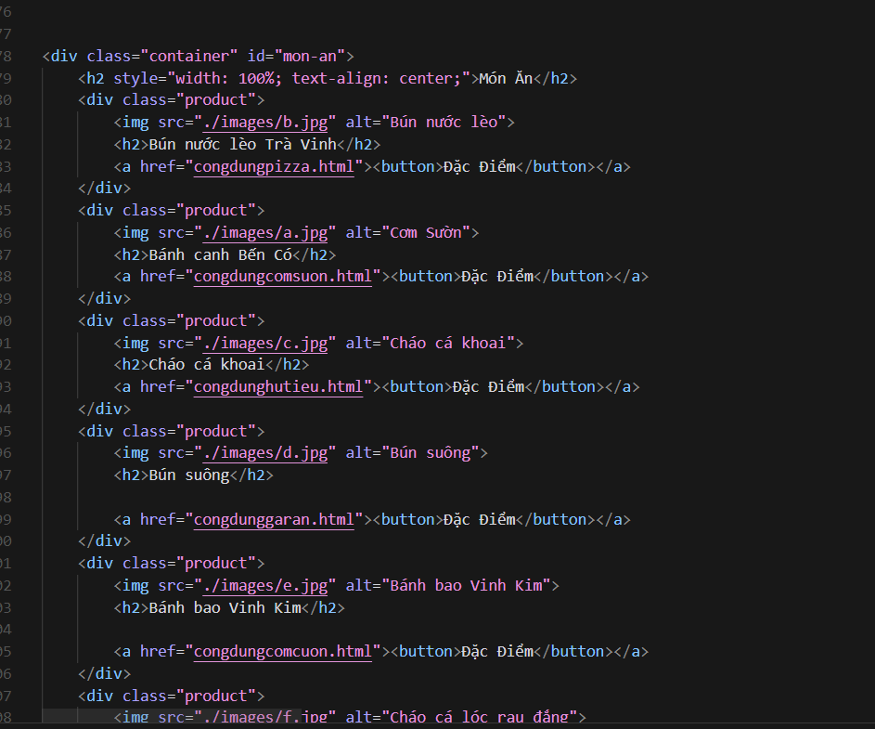

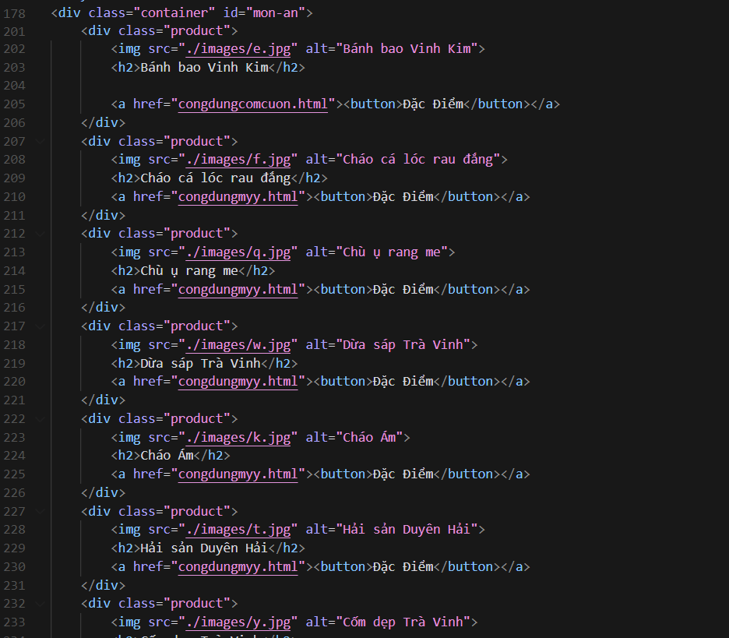

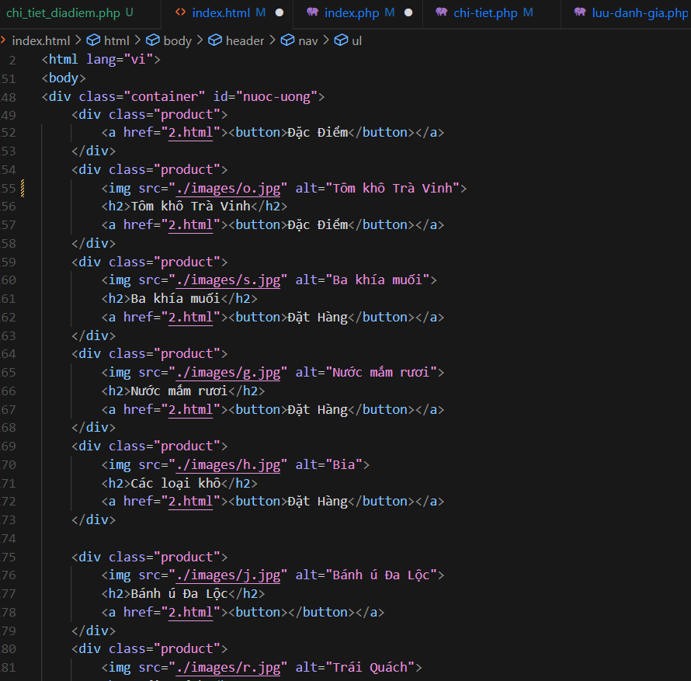

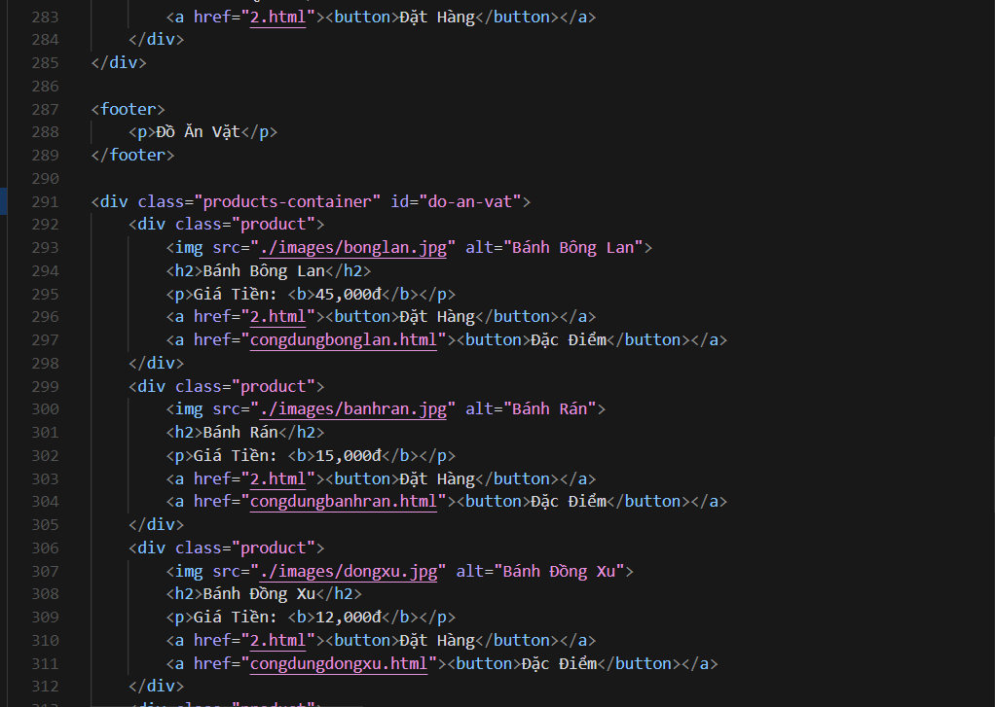

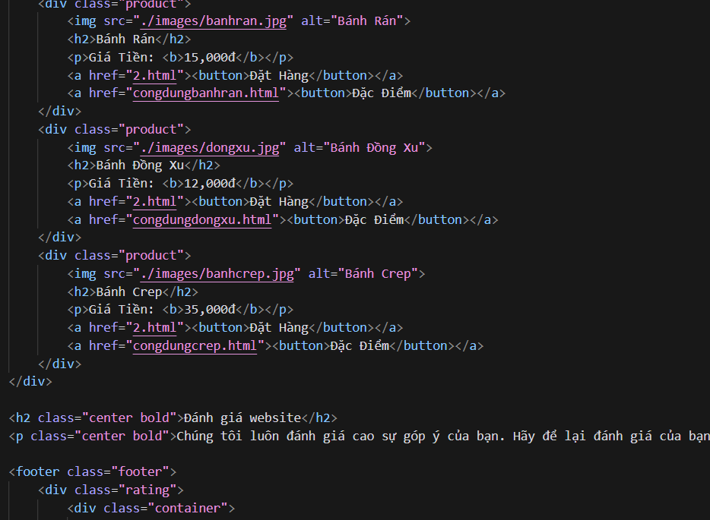

Hình 3.9 Trang ảnh web site

### Xây dựng trang Liên hệ

- Trong trang Liên hệ này tôi dùng Html, Css, JavaScript kết hợp với ngôn ngữ PHP để tạo giao diện đánh gía trang web

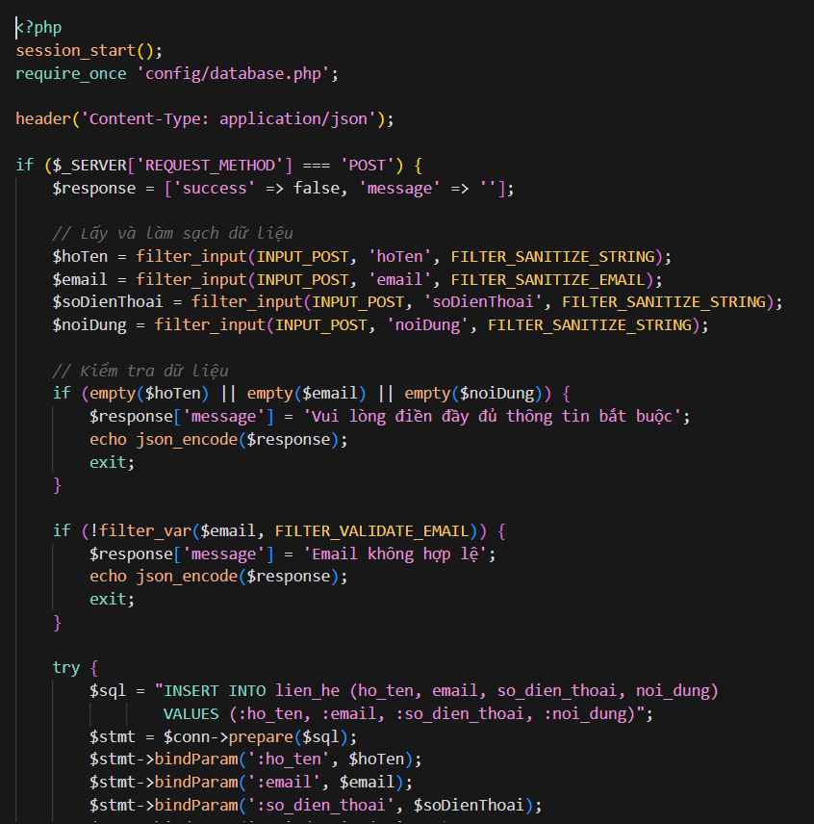

Hình 3.10 Trang chủ web site

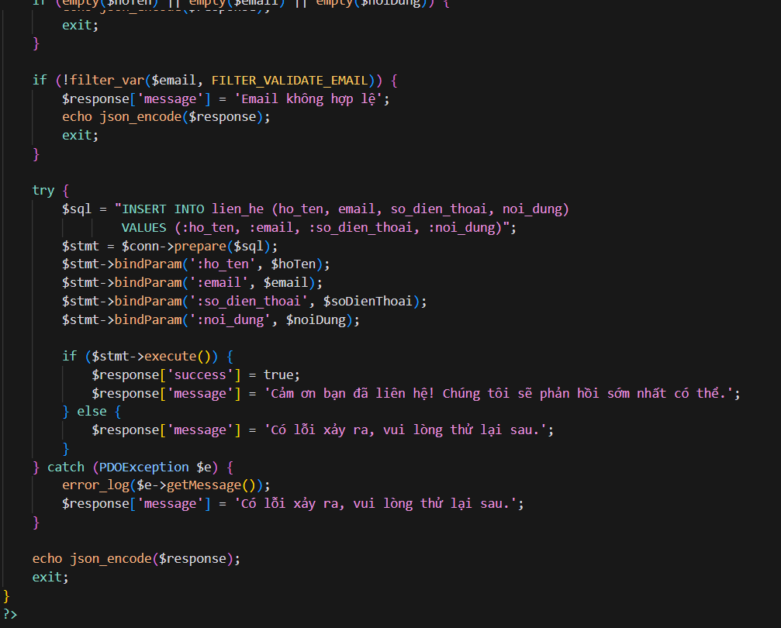

Hình 4.0 Mã PHP kết nối Cơ sở dữ liệu

### Xây dựng giao diện hiển thị chi tiết sản phẩm

- Khi người dùng nhấp vào món ăn nào đó sẽ xuất hiện thông tin chi tiết về sản phẩm đó, khi người dùng tìm kiếm ra sản phẩm sẽ ấn vào xem thì sẽ hiện sản phẩm chi tiết từ Cơ sở dữ liệu và cho ra kế quả đúng.

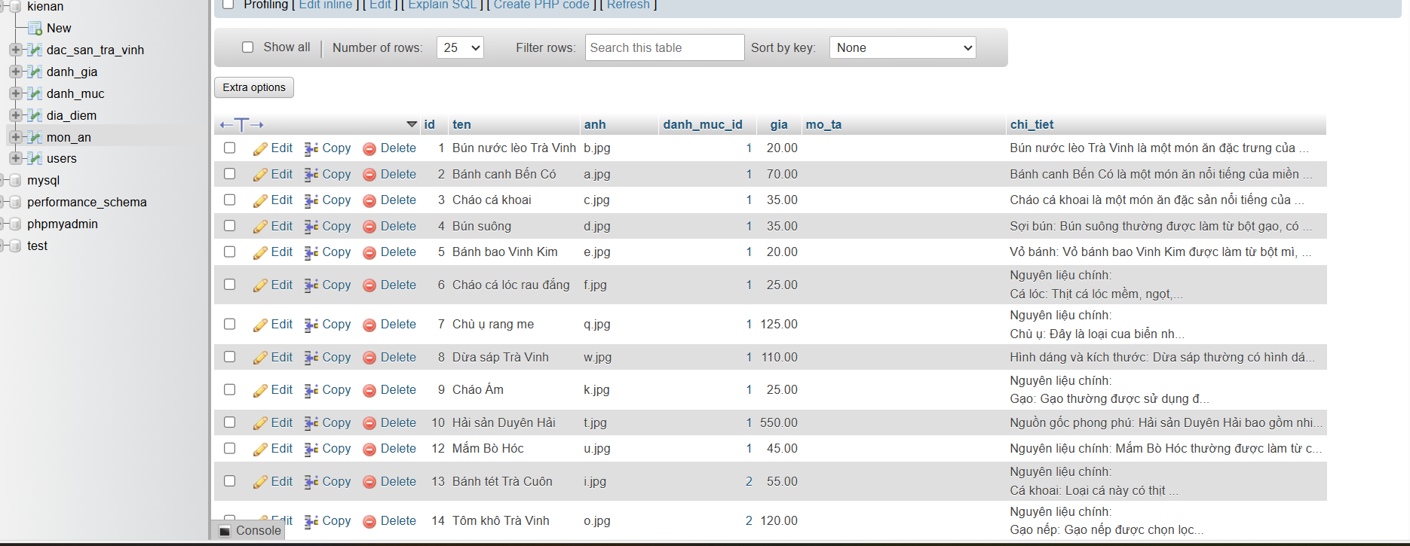

Hình 4.1 Dữ liệu hiển thị kết quả chi tiết

### Xây dựng giao diện thay đổi thông tin cá nhân

Khi người dùng muốn đổi mật khẩu và muốn them ảnh đại diện để khi đánh giá có ảnh mình để nên tôi đã tạo ra giao diện thay đổi thông tin cá nhân để nhằm mục đích thuận tiện cho người dùng.

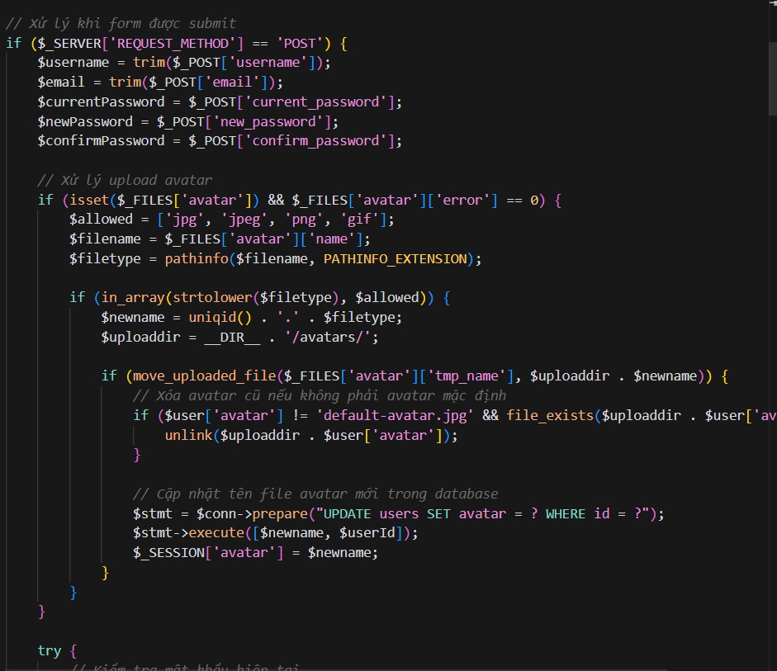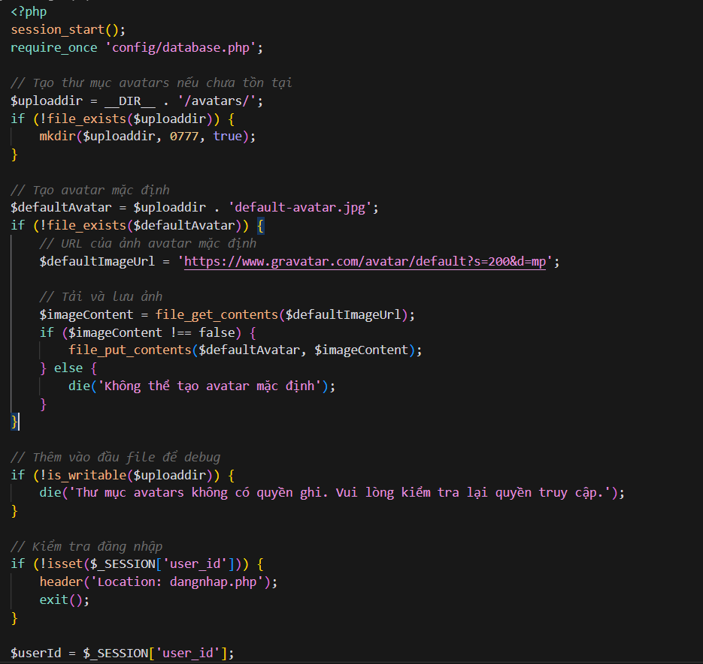

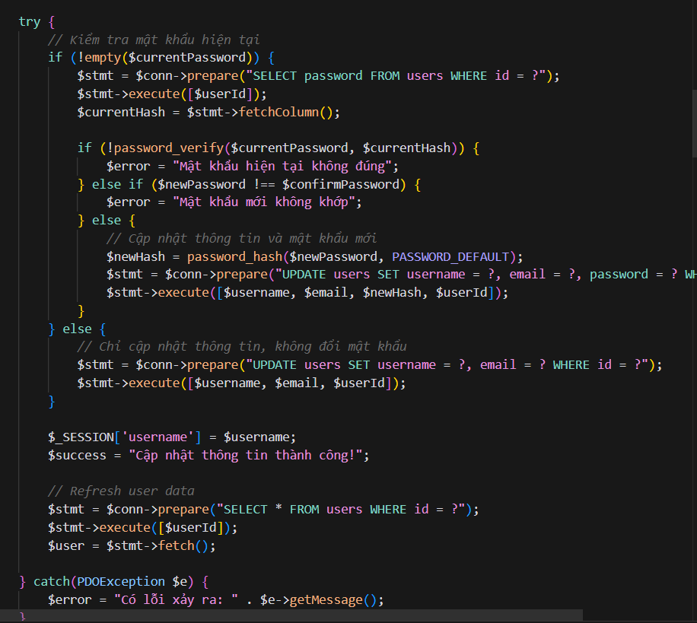

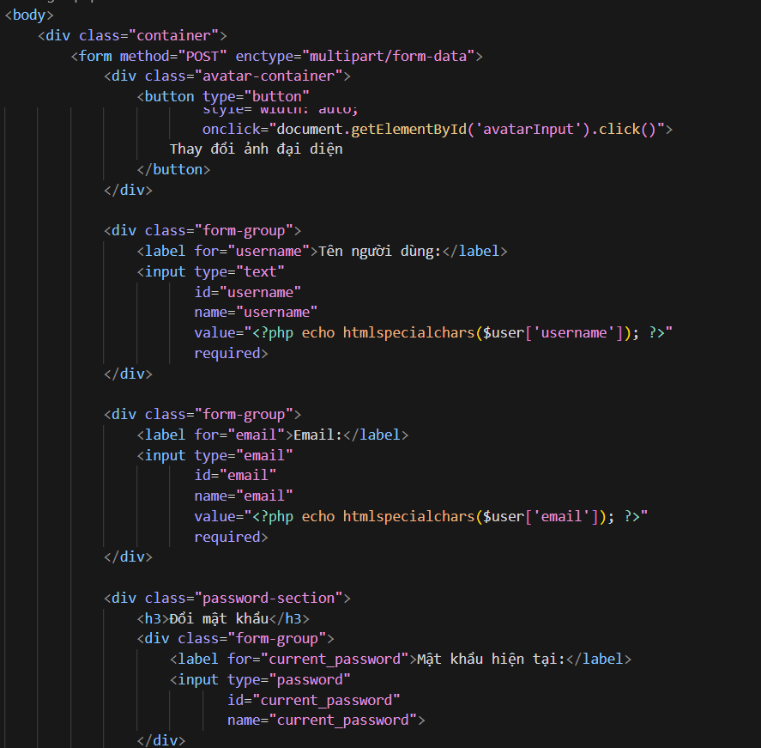

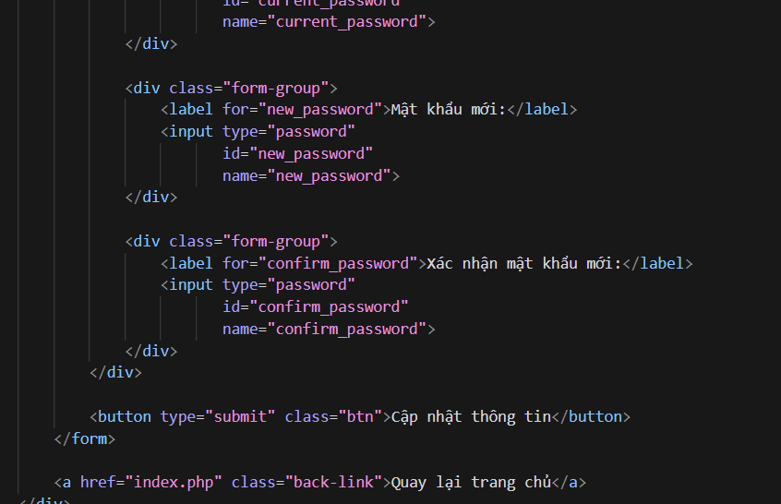

Hình 4.2 Dữ liệu hiển thị kết quả chi tiết

## Xây dựng các chức năng xử lý Backend

### Chức năng đăng nhập, đăng ký, đăng xuất

#### Thiết kế giao diện và xử lý

- Thiết kế 4 nút đăng nhập, đăng ký, đăng xuất,liên hệ như hình như sau:

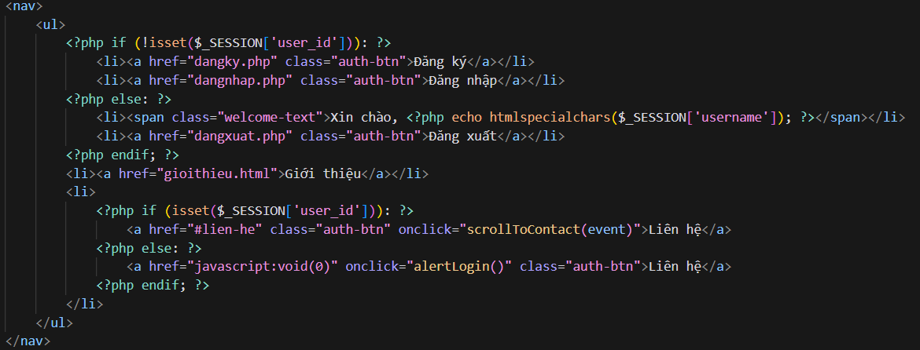

Hình 4.3 Dữ liệu hiển thị các chức năng

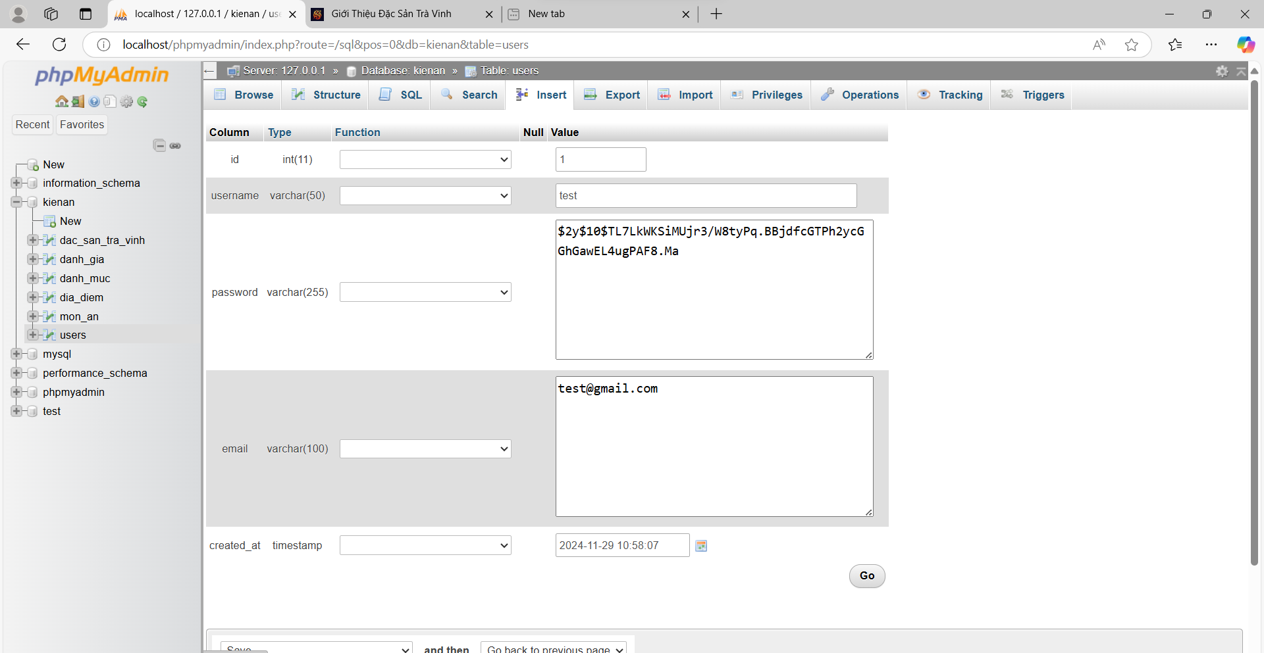

Hình 4.3.1 Code tạo nút đăng kí, đăng nhập, đăng xuất

- Xử lý tôi dùng mã PHP để xử lý kết nối khi người dùng nhập form xong thì dữ liệu sẽ đưa về PHPAdmin. Và mã JavaScript để xử lý các logic khi đăng nhập sẽ hiện ra nút đăng xuất.

# KẾT QUẢ NGHIÊN CỨU

## Giao diện trang Trang chủ

### Giao diện trang chủ 1

- Về trang web giới thiệu về đặc sản trà vinh trong đó bao gồm 5 trang chính: Trang chủ, Liên hệ, Đăng Nhập, Đăng Ký, Giới thiệu, và mỗi trang đều có chức năng khác nhau. và thanh nav đều áp dụng cho toàn trang, nên các phần sau tôi không lặp lại. Cụ thể như sau:

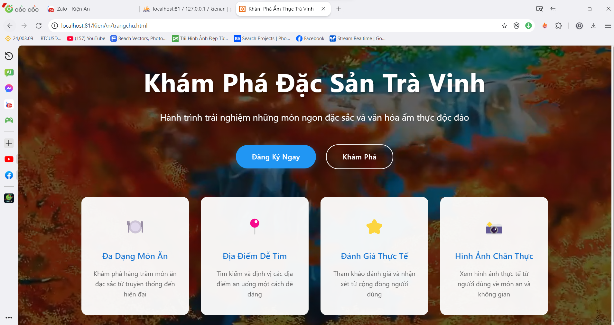

Hình 4.4 Giao diện trang chủ 1

- Trong giao diện 1 này bao gồm nút đăng ký và khám phá bấm vào khám phải ràn buộc là phải đăng ký mới vào được.

### Giao diện trang chủ 2

- Ở giao diện trang chủ 2 này gồm logo trang web và các link liên kết trên thanh nav. Nút tìm kiếm sản phẩm và nút đăng ký đăng nhập, và banner đại diện cho trang web.

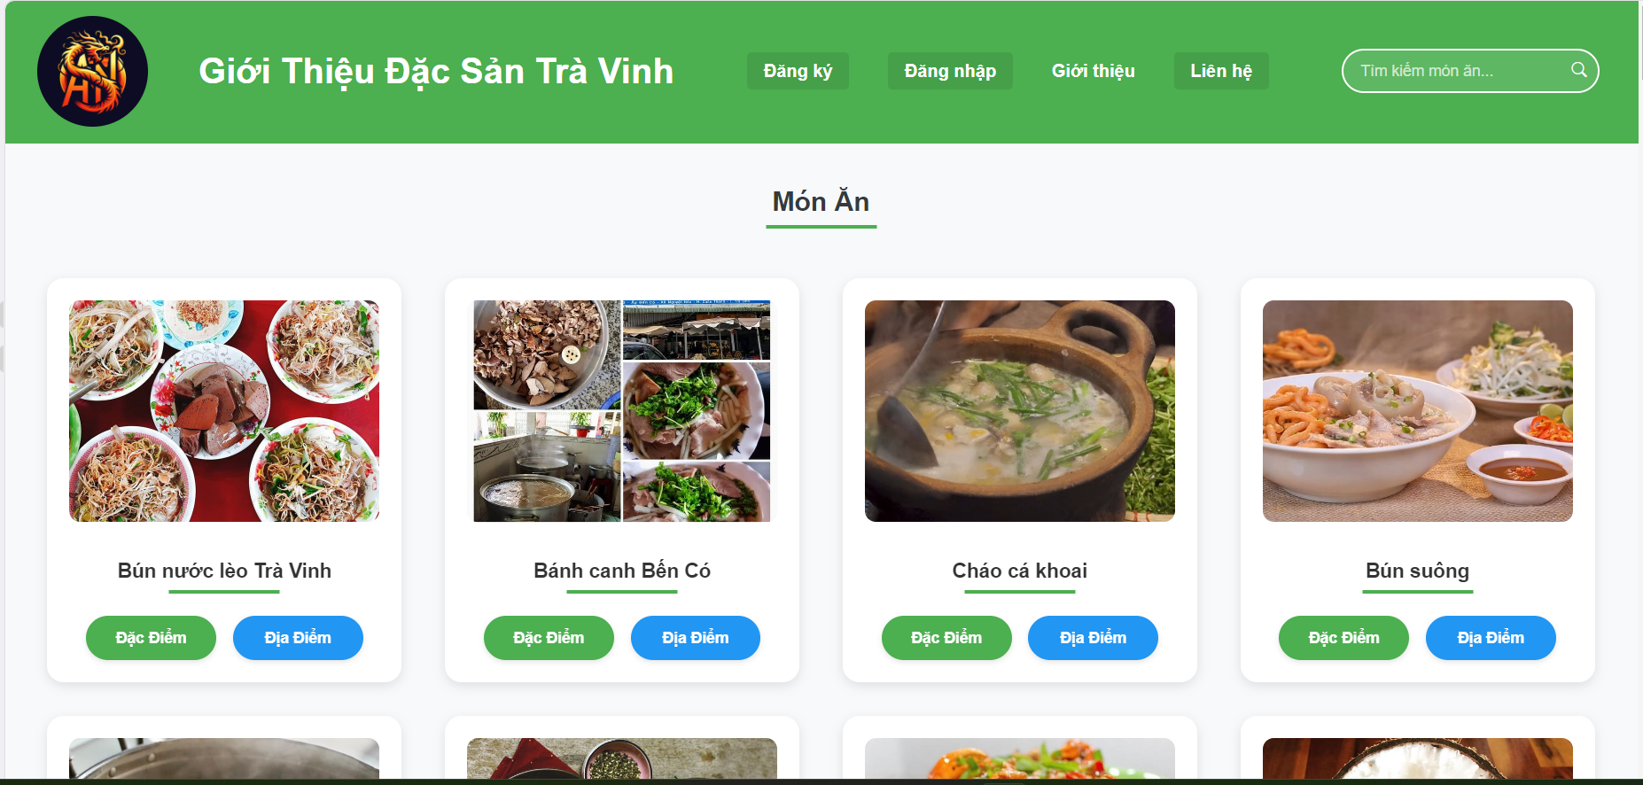

Hình 4.5 Giao diện trang chủ 2

### Giao diện trang chủ 3

- Về phần giao diện trang chủ 3 thì tôi giới thiệu về đặc điểm của từng loại món ăn cũng như cách chế biến và nguyên liệu

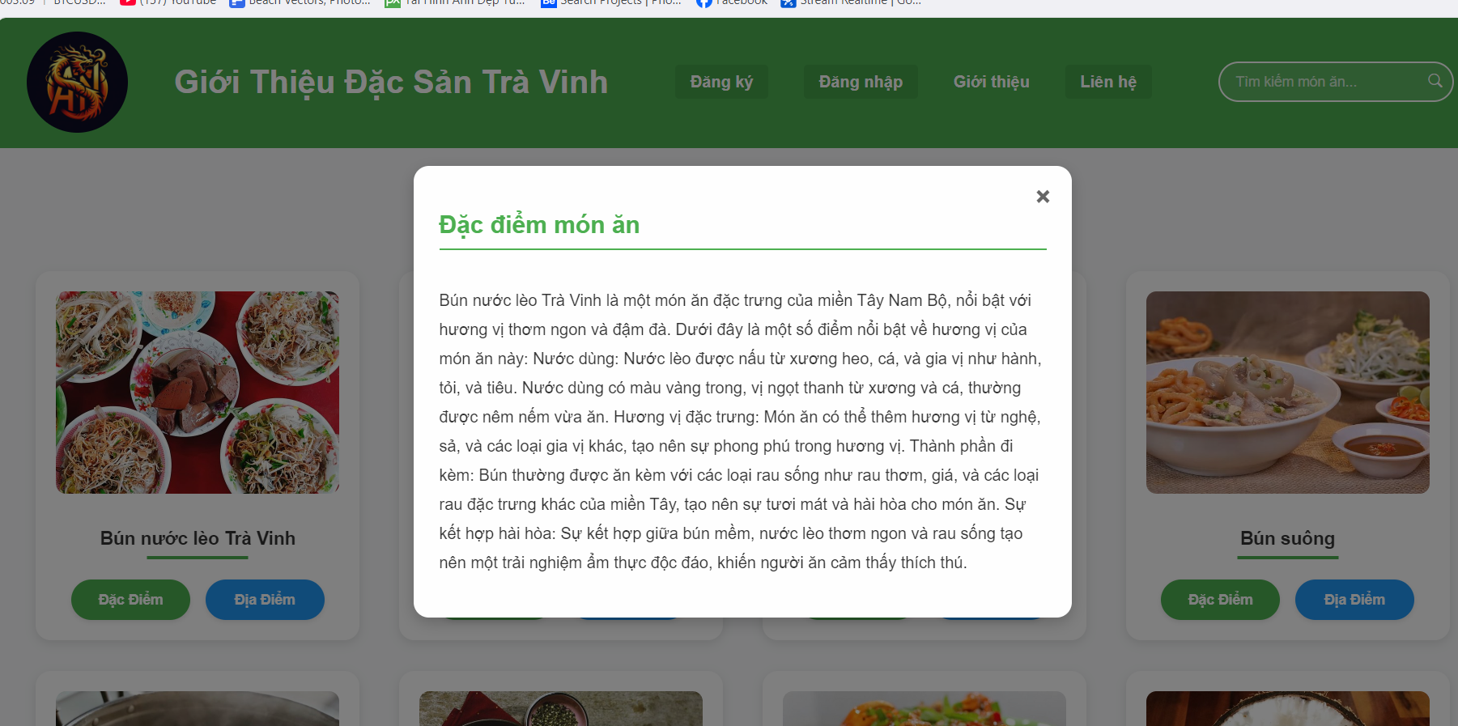

Hình 4.6 Giao diện trang chủ 3

### Giao diện trang chủ 4

- Phần này chủ yếu tôi muốn người các món ăn và cũng như địa chỉ của từng món thông qua google map

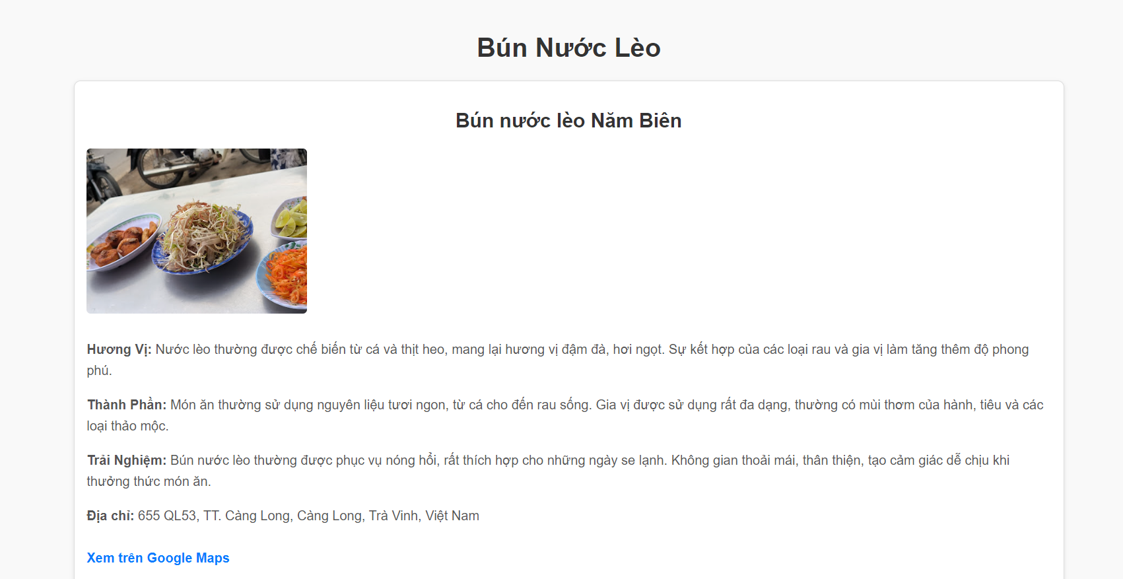

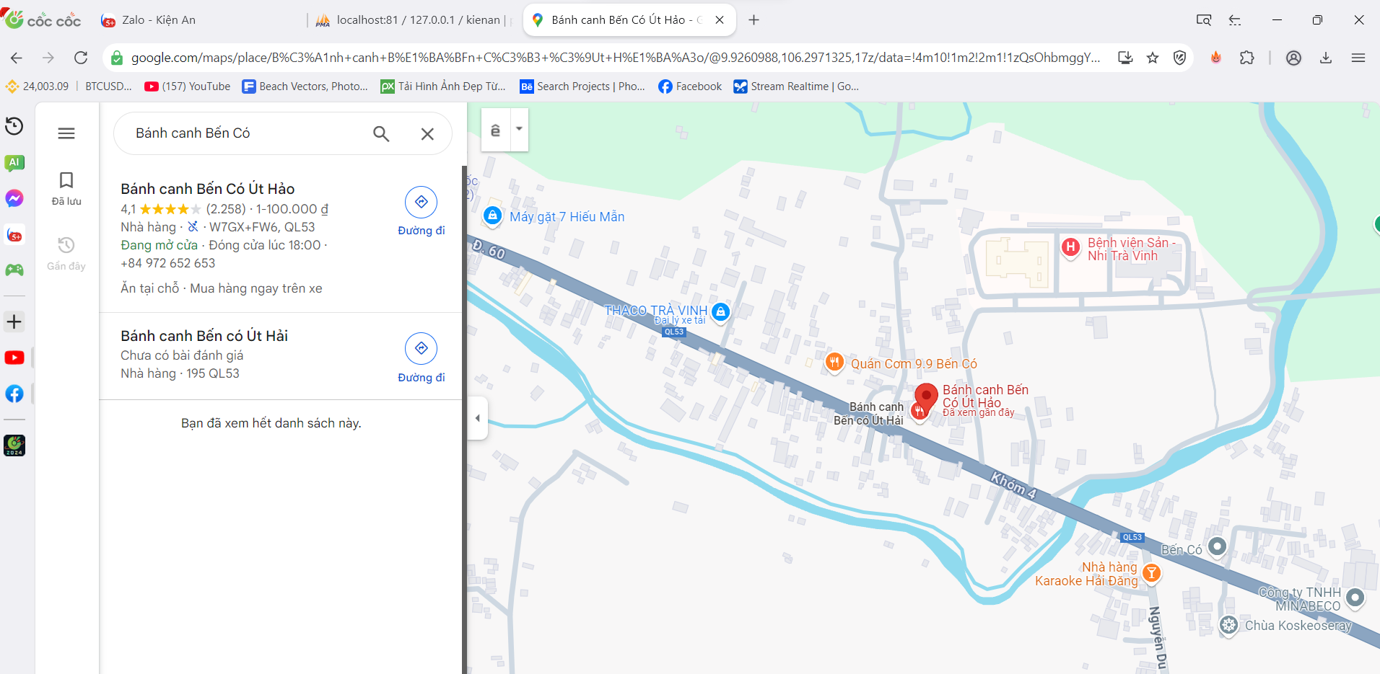

Hình 4.7 Giao diện trang chủ 4

### Giao diện trang chủ 5

- Ở giao diện trang chủ 5 tôi dùng để chứa thông tin liên hệ và nơi làm việc của website tạo cho trang web trở nên uy tính và trang trọng hơn

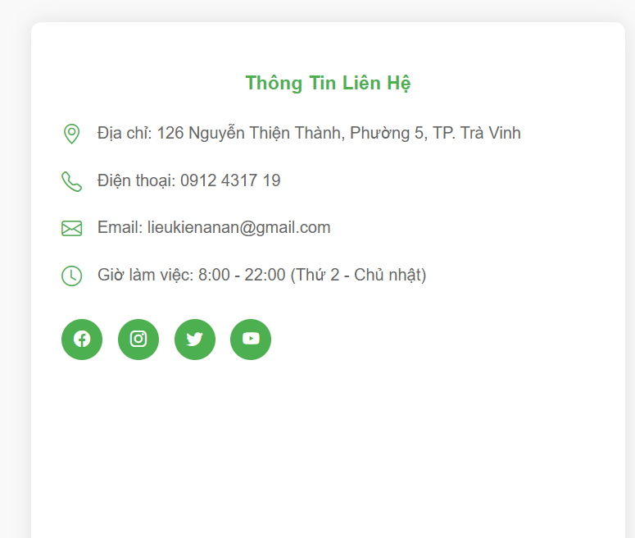

Hình 4.8 Giao diện trang chủ 5

## Giao diện trang đặc điểm

- Trang Thực đơn này chủ yếu tôi chỉ trình bày các món ăn và chi tiết các món ăn và khi người dùng muốn biết món ăn này chi tiết thế nào thì cứ nhấp vào xem chi tiết có các công thức, giá và cách chế biến, công khai toàn bộ.

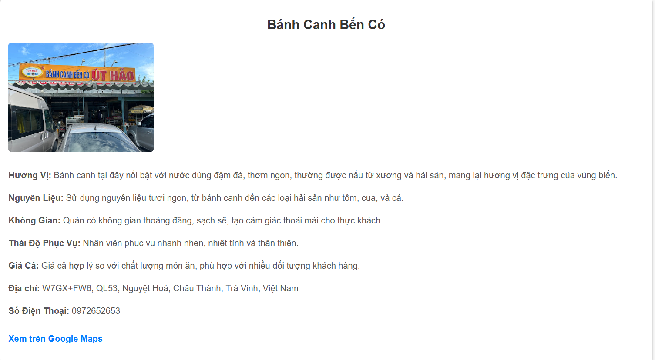

Hình 4.9 Giao diện trang Đặc điểm

## Giao diện trang Liên hệ

- Giao diện trang Liên hệ dùng để cho người dùng có thể xem được những thông tin về nhà hàng và có thể xem được bản đồ địa chỉ quán.

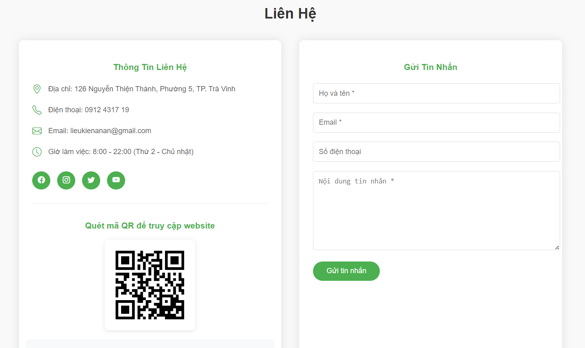

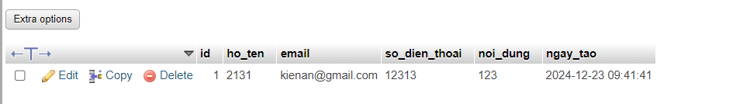

Hình 4.10 Giao diện trang Liên hệ

## Giao diện về hiển thị sản phẩm

### Giao diện hiển thị sản phẩm tìm kiếm

- Đây là kết quả cho ra từ Cơ sở dữ liệu

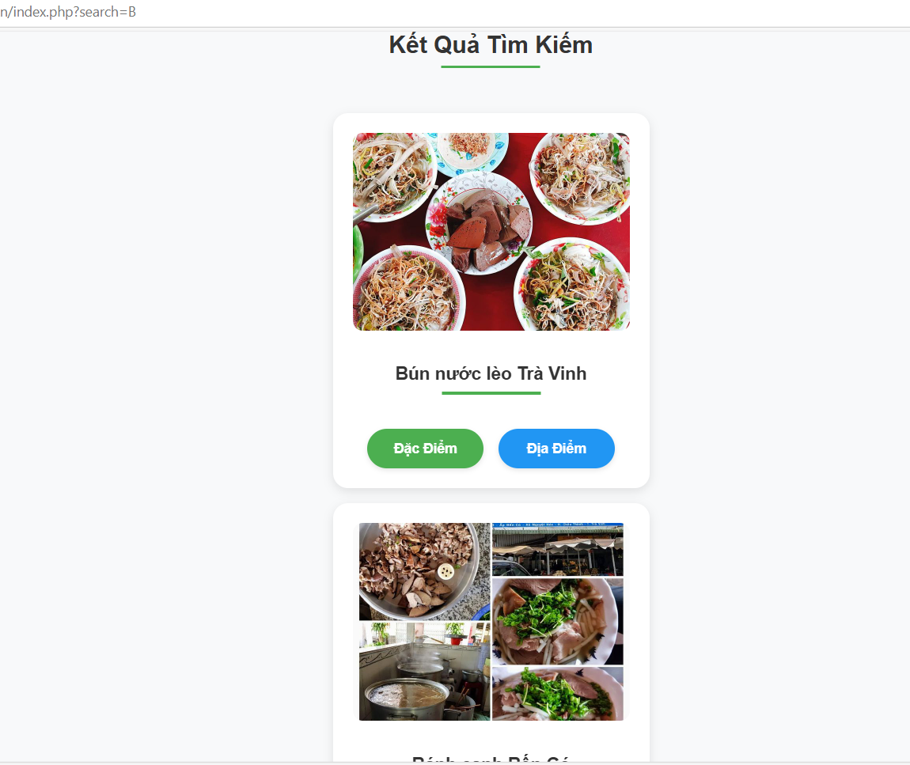

Hình 5.0 Giao diện hiển thị sản phẩm tìm kiếm

## Giao diện về hiển thị đánh giá

### Giao diện hiển thị đánh giá của người dung

-Để giúp người dung có thể đánh giá những đặc sản trà vinh.Nên tôi đã thiết kế ra form đánh giá để người dung có thể đánh giá và chia sẽ cảm xúc với những món ăn đó.



-Đây Là Cơ sở dữ liệu phần đánh giá:

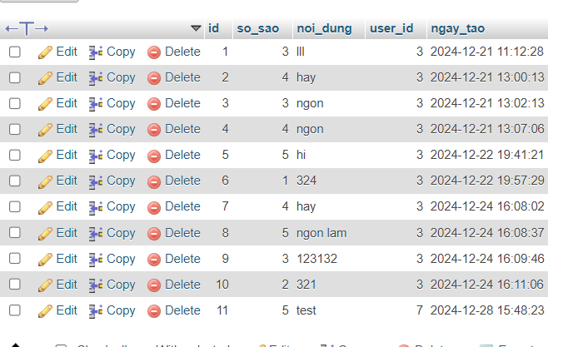

Hình 5.1 Giao diện hiển thị đánh giá từ người dùng

## Giao diện về hiển thị mã QR

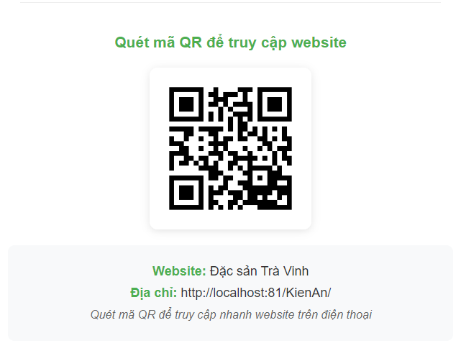

Hình 5.2 Giao diện hiển thị sản phẩm tìm kiếm

## Giao diện người dung

### Giao diện đăng nhập từ người dùng

-Khi người dùng vào trang coi món ăn bắt buộc phải đăng nhập tài khoản.

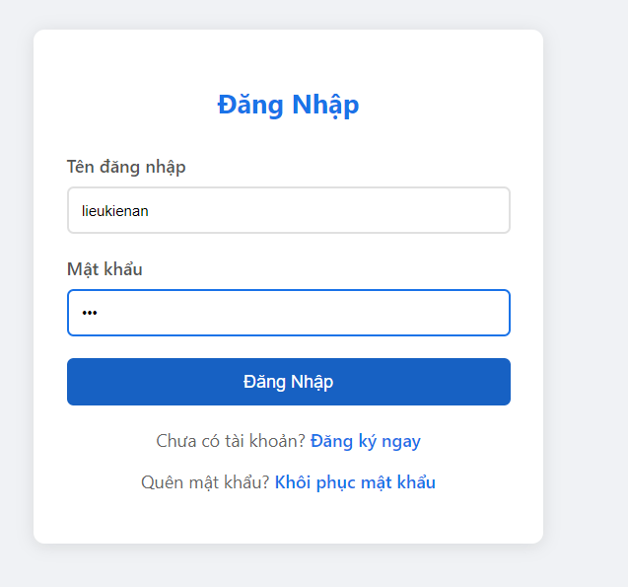

Hình 5.3 Giao diện đăng nhập từ người dùng

### Giao diện đăng ký từ người dùng

-Nếu chưa có tài khoản thì cần phải tạo bao gồm : Tên đăng nhập, email, mật khẩu để vào trang web

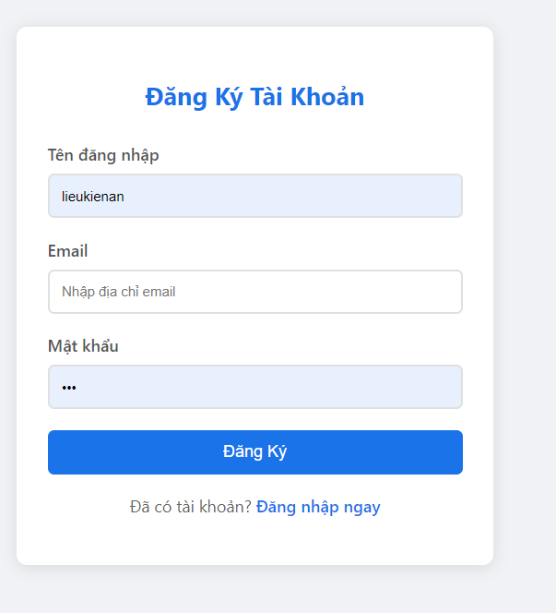

Hình 5.4 Giao diện đăng ký từ người dùng

### Giao diện quên mật khẩu từ người dùng

-Cách lấy lại mật khẩu cho người mất mật khẩu hay quên cũng rất đơn giản chỉ cần qua 3 bước : yêu cầu email đúng với email đã tạo ,mật khẩu mới và nhập lại mật khẩu khi hoàn thành 3 bước thì người dùng có thể đăng nhập lại bình thường.

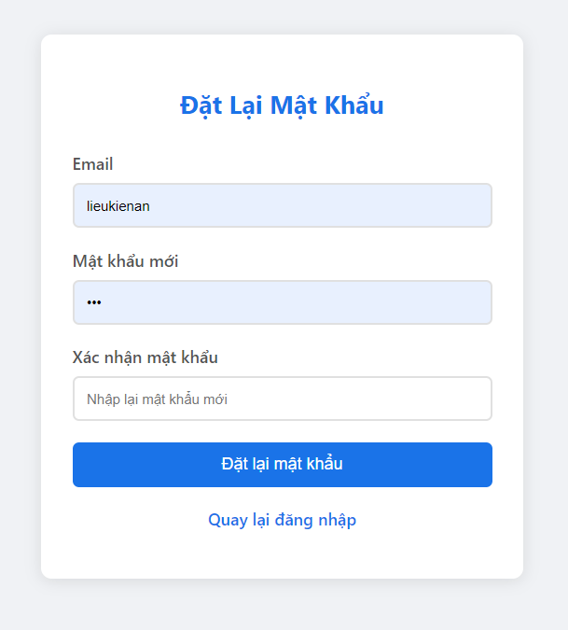

Hình 5.5 Giao diện đăng xuất từ người dùng

### Giao diện thay đổi thông tin

Việc them ảnh đại diện vào đánh giá rất quan trọng trong đó tôi có thêm phần quên mật khẩu để giúp người dùng có thể đồi được mà không cần bấm quên mật khẩu giúp rút gọn thời gian tạo sự nhanh gọn cho người dùng cũng như website.

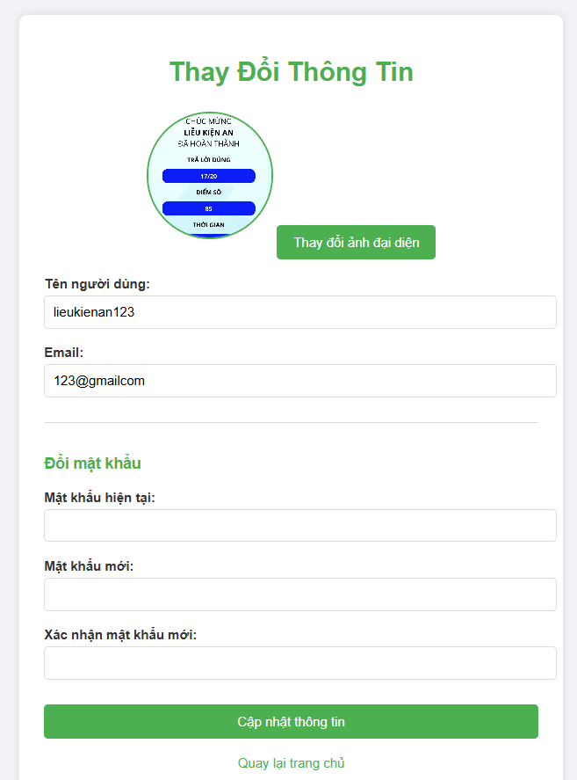

Hình 5.6 Giao diện thay đổi thông tin người dùng

### Giao diện tìm kiếm khách sạn

Theo như tôi biết nhiều khách ở nhiều nơi muốn khám phá những đặc sản từng vùng miền nhưng vấn đề tìm chỗ ở rất cực nên tôi đã thiết kế ra phần tìm kiếm khách sạn giúp có thể đặt khách sạn từ xa không cần tìm kiếm cực khổ và thời gian còn nhanh gọn.

Đây là cái chuông giúp người dùng có thể đặt khách sạn:

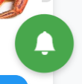

Còn đây là form để người dùng để người dùng có thể đặt :

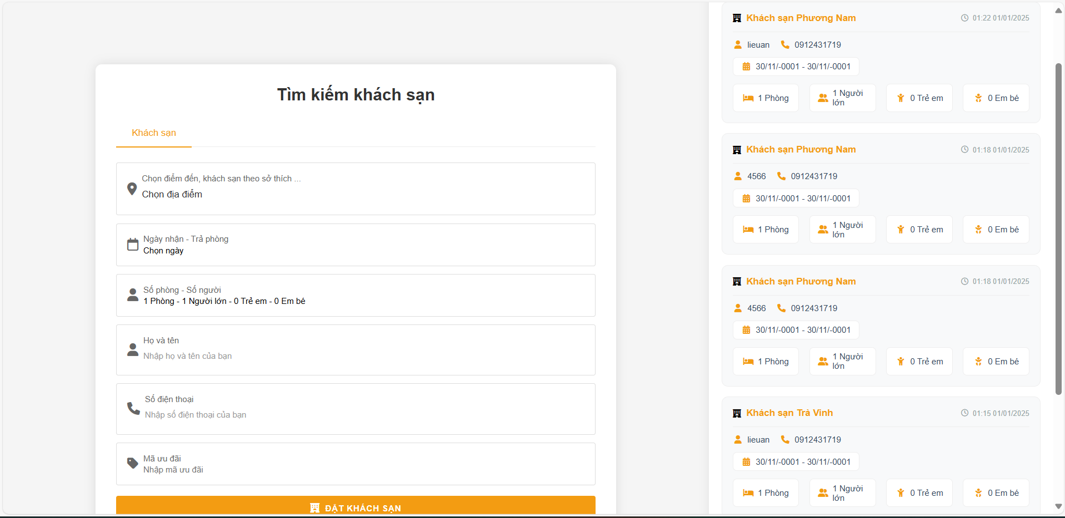

Hình 5.7 Giao diện tìm kiếm khách sạn và đặt khách sạn

### Giao diện chân trang

Giao diện chân trang người dùng có thể coi được thông tin liên lạc và phần liên kết nhanh giúp người dùng có thể bấm lên đúng vị trí người dùng chọn,khi gặp trục trặc hoặc thắc mắc có thể liên lạc qua facebook,youtube….

 Hình 5.8 Giao diện Chân trang

# KẾT LUẬN VÀ HƯỚNG PHÁT TRIỂN

## Kết luận

### Về kiến thức

- Hiểu và vận được cách xử lý Backend cụ thể MySQL và ngôn ngữ PHP.

- Sử dụng được CSS để làm cho bố cục, giao diện trang web thêm sinh động và đẹp mắt hơn

- Sử dụng được ngôn ngữ JavaScript để xử lý các sự kiện.

### Về ứng dụng

- Ứng dụng thành công thiết kế giao diện website “Giới thiệu đặc sản ở tỉnh trà vinh, đáp ứng các nhu cầu về: màu sắc, danh sách các món ăn, phân loại sản phẩm, trang chủ, đăng nhập, đăng ký.

### Về kỹ năng

- Cải thiện tư duy phân tích và xây dựng website một cách hợp lý.

- Sử dụng Chat GPT để hiểu yêu cầu đặt ra.

## Hướng phát triển

* Do thời gian thực hiện đề tài có giới hạn nên kiến thức còn hạn chế và chưa còn nhiều thiếu sót. Nên hy vọng trong thời gian sắp tới tôi sẽ xây dựng và bổ sung thêm các chức năng sau:

- Giao diện website tạo ra còn chưa được phong phú và đẹp mắt chạm tới người dùng.

- Xây dựng thêm chức năng đặt bàn , chức năng thanh toán online xử lý bằng

- Chức năng mua hàng online

- Hiển thị giao diện dễ sử dụng cho người dùng.

# DANH MỤC TÀI LIỆU THAM KHẢO

|  |  |
| --- | --- |
| [1] | W3School, "W3School," W3School, 21 5 2024. [Online]. Available: https://www.w3schools.com/. [Accessed 21 5 2024]. |
| [2] | Bài báo cáo kết thúc môn học Thiết kế web của sinh viên Liễu Kiện An, lớp DA22TTD, Giảng viên hướng dẫn Th.s Nguyễn Ngọc Đan Thanh, Trà Vinh, 2024. |
| [3] | N. N. T. N. V. M. T. H. T. T. V. Liễu Kiện An, Báo cáo đồ án kết thúc môn Phương pháp nghiên cứu khoa học, nhóm 5 DA22TTD, Giảng viên hướng dẫn Th.s Phan Thị Phương Nam, Trà Vinh, 2023. |
| [4] | Tài liệu học tập Giáo trình Thiết kế web. |
| [5] | Chat GPT |
| [6] | Bài báo cáo Đồ án Cơ sở ngành của sinh viên Lưu Thị Kim Thư, Giảng viên hướng dẫn Th.s Phạm Minh Đương, Trà Vinh, 2023 |